Міністерство освіти і науки України
Ніжинський державний університет імені Миколи Гоголя

Навчально-науковий інститут природничо-математичних, медико-біологічних наук та інформаційних технологій
Кафедра інформаційних технологій, фізико-математичних та
економічних наук

Освітня програма: Комп’ютерні науки
Спеціальність: 122 Комп’ютерні науки

КВАЛІФІКАЦІЙНА РОБОТА
на здобуття освітнього ступеня магістр
Засоби Python для розв’язування
задач Data Science
студентки Бугаєць Наталії Олександрівни

Науковий керівник:
Лисенко Ірина Миколаївна,
кандидат фізико-математичних наук, доцент
Рецензенти:
Пузікова А.В.,
кандидат фізико-математичних наук, доцент,
Чернишова Е.О.,
кандидат етехнічних наук, доцент
Допущено до захисту: ____ ______ 2024р.
Завідувач кафедри
____________________проф.Казачков І.В.

Ніжин – 2024

АНОТАЦІЯ
У магістерській роботі досліджено засоби мови програмування Python для розв’язування задач у галузі Data Science, що об’єднує методи математики, статистики, програмування та спеціалізованих знань для аналізу великих обсягів даних. Увага приділяється вивченню ключових етапів життєвого циклу Data Science за фреймворком CRISP-DM, який охоплює визначення проблеми, підготовку даних, моделювання, оцінювання результатів і розгортання моделей.
Практичну частину роботи зосереджено на використанні популярних бібліотек Python, таких як NumPy, Pandas, Matplotlib, Seaborn, Scikit-learn, для обробки даних, візуалізації та створення моделей машинного навчання. Особливу увагу приділено вирішенню задач прогнозування та класифікації, включаючи підготовку даних, обробку пропущених значень і оцінку якості моделей.
У роботі виконано практичний аналіз даних із реальних наборів, зокрема досліджено залежність між економічними показниками країн (валовий внутрішній продукт, чисельність населення) та кількістю здобутих олімпійських медалей, а також проведено аналіз набору даних з дослідження рівня щастя, щоб виявити вплив економічних і соціальних факторів на його показники. Реалізовано методи машинного навчання для задач прогнозування та класифікації, проведено оцінку якості моделей і досліджено вплив підготовки даних на їх результати. Результати підтверджують ефективність Data Science для аналізу даних, виявлення інсайтів і побудови моделей прогнозування.
Отримані результати мають практичне значення для аналізу даних у різних галузях, де великі дані стають основою прийняття рішень.
Ключові слова: Data Science, Python, аналіз даних, візуалізація, машинне навчання, прогнозування, класифікація, бібліотеки Python.

ANNOTATION
The master's thesis explores the Python program tools for solving problems in the field of Data Science, which integrates methods of mathematics, statistics, programming, and domain-specific knowledge to analyze large datasets. The study focuses on key stages of the Data Science lifecycle based on the CRISP-DM framework, which includes problem definition, data preparation, modeling, result evaluation, and model deployment.
The practical part of the thesis is centered on the use of popular Python libraries, such as NumPy, Pandas, Matplotlib, Seaborn, and Scikit-learn, for data processing, visualization, and machine learning model development. Special attention is paid to solving forecasting and classification tasks, including data preparation, handling missing values, and evaluating model performance.
The study conducts a practical analysis of real-world datasets, investigating the relationship between countries’ economic indicators (gross domestic product, population size) and the number of Olympic medals won, as well as analyzing a dataset on happiness indices to identify the impact of economic and social factors on happiness metrics. Machine learning methods for prediction and classification tasks were implemented, model quality was assessed, and the impact of data preparation on results was analyzed. The findings confirm the effectiveness of Data Science for data analysis, insight discovery, and building predictive models.
The obtained results have practical significance for data analysis across various domains where big data serves as the foundation for decision-making.
Keywords: Data Science, Python, data analysis, visualization, machine learning, forecasting, classification, Python libraries.

Зміст

Перелік умовних позначень та скорочень 5
Вступ 6
Розділ 1. Вступ до Data Science 9
1.1. Поняття про Data Science та інтелектуальний аналіз даних 9
1.2 Програмування та машинне навчання 14
1.3 Основні бібліотеки Python для Data Science 17
Висновки до першого розділу 30
Розділ 2. Основні задачі Data Science та методи їх розв’язування 32
2.1 Розвідувальний аналіз даних (Exploratory Data Analysis) 32
2.2 Пошук і опрацювання пропущених даних 37
2.3 Задача прогнозування 44
2.3.1 Лінійна регресія 44
2.3.2 Метрики оцінювання якості моделі регресії 50
2.3.3 Масштабування ознак 53
2.3.4 Узагальнення даних в машинному навчанні 55
2.3.5 Багатовимірна та поліноміальна регресії 59
2.3.6 Вибір найкращої моделі, валідація та пошук гіперпараметрів 65
2.4 Задача класифікації 68
2.4.1 Логістична регресія 69
2.4.2 Метрики оцінювання якості моделі в задачах класифікації 74
Висновки до другого розділу 84
Висновки 87
Список використаних джерел 89
Додатки 93

Перелік умовних позначень та скорочень

CRISP-DM Cross-Industry Standart Process for Data Mining
EDA Exploratory Data Analysis
MCAR Missing Completely At Random
MAR Missing At Random
MNAR Missing Not At Random
NaN Not a Number
MSE Mean Squared Error
RMSE Root Mean Squared Error
$R^{2}$ коефіцієнт детермінації
GDP Gross Domestic Product
ВВП валовий внутрішній продукт
TP True Positives
TN True Negatives
FP False Positives
FN False Negatives
TPR True Positive Rate, те саме, що Recall
FPR False Positive Rate
ROC Receiver Operator Characteristic
AUC Area Under the Curve

Вступ
Збільшення обсягу джерел даних і відповідно самих даних стало передумовою того, що наука про дані є однією з найбільш швидко зростаючих галузей. Сьогодні наука про дані (або з англ. Data Science) привертає багато уваги, а навички в Data Science затребувані в багатьох інших сферах людської діяльності. Ця галузь пропонує підходи, методи і засоби, що допомагають перетворити величезні обсяги даних на корисні прогнози та ідеї для прийняття правильних рішень, розв’язання проблем і виконання важливих практичних завдань.
Перспективи застосування Data Science охоплюють широкий спектр галузей. У бізнес-аналітиці методи науки про дані допомагають оптимізувати бізнес-процеси, приймати обґрунтовані рішення на основі аналізу даних. В охороні здоров’я Data Science сприяє покращенню діагностики та лікування шляхом збору та аналізу медичних даних. У фінансах ці методи допомагають прогнозувати ринкові тенденції, виявляти шахрайство та ефективніше управляти ризиками. Аналіз поведінки споживачів і ефективності рекламних кампаній є ключовим для сучасного маркетингу, де використання Data Science дає змогу підвищити продуктивність стратегій взаємодії з клієнтами. Крім того, Data Science активно використовується в наукових дослідженнях для аналізу соціальних явищ, вивчення тенденцій та прогнозування змін.
Значна увага звертається на цінність даних для сучасних досліджень і досягнення наукових цілей. Обсяги даних постійно зростають, що створює нові виклики щодо їх зберігання, обробки та аналізу.
Разом із розширенням галузей застосування Data Science збільшується потреба у високоякісних інструментах для аналізу, підготовки та візуалізації даних. Сучасні методи машинного навчання та бібліотеки Python, такі як NumPy, Pandas, Scikit-learn, є невід’ємними складовими процесу вирішення складних задач аналізу даних. Однак виникає питання: як правильно вибрати інструменти та адаптувати методи для розв’язання конкретних практичних завдань у реальних умовах.
Теоретичні основи для інтелектуального аналізу даних, практичні підходи та засоби опрацювання даних розглядалися в роботах вітчзнаних та зарубіжних науковців: С.Ю. Гавриленка [4], Д.М. Шарадкіна [5], Субач І.Ю. [5], Ю.В. Триуса [3], A.Y. Ng [21], D.M. Blei [8], I. Bergstra [9], І.Goodfellow [16] та багатьох інших.
Попри широкий ряд існуючих методів Data Science, їх ефективне застосування у реальних задачах залежить від правильної організації процесу, вибору підходів та інструментів. Відсутність стандартизованих рекомендацій щодо використання методів та інструментів у різних контекстах ускладнює їх адаптацію до конкретних потреб. Крім того, якість вхідних даних, процес їх підготовки та обробки часто стають критичними факторами, які впливають на результати аналізу. Саме тому виникає необхідність у дослідженні практичних аспектів Data Science, зокрема аналізу сучасних інструментів Python, їхньої ефективності та можливостей адаптації до різних галузей.
Об'єкт дослідження – процеси інтелектуального аналізу даних у межах сучасної галузі Data Science, як міждисциплінарної сфери, що охоплює опрацювання, аналіз та моделювання даних, а також розробку моделей прогнозування.
Предмет дослідження – методи аналізу та засоби програми Python для початкової обробки даних, аналізу та візуалізації даних, алгоритми розробки прогностичних моделей.
Метою дослідження є аналіз основних методів Data Science та застосування засобів Python для ефективного розв’язування задач опрацювання даних, розробки моделей машинного навчання.
Відповідно до мети було поставлено такі завдання дослідження:
- розглянути основи Data Science як науки про дані, її ключові концепції та міждисциплінарний характер;
- описати підходи і методи опацювання даних;
- проаналізувати сучасні інструменти Python для роботи з даними;
- дослідити основні алгоритми машинного навчання та їх застосування;
- виконати практичний аналіз наборів даних, зокрема, виконати розвідувальний аналіз даних, обробку пропущених даних, моделювання та оцінку моделей машинного навчання.
У процесі дослідження використовувалися такі методи дослідження:
теоретичні: аналіз наукових джерел, вивчення літератури та джерел з Data Science, огляд сучасних бібліотек Python; емпіричні: комп’ютерний експеримент, проведення експериментального аналізу даних, візуалізація, графічне подання даних, побудова моделей машинного навчання.
Апробація результатів дослідження – основні результати дослідження були представлені на науково-практичних конференціях та в публікаціях:
- участь у XVII Міжнародній науково-практичній конференції «Інформаційні технології і автоматизація-2024», що відбулася 31 жовтня - 1 листопада 2024 р. в Одеському національному технологічному університеті, публікація тез на тему «Методи і засоби Python для Exploratory Data Analysis» у збірнику матеріалів конференції [1];
- доповідь на студентській науково-практичній конференції «Молодь у науці», яка відбувалася 16-24 травня 2024 року у Ніжинському державному університеті імені Миколи Гоголя;
- публікація статті на тему «Поняття про Data Science та процес інтелектуального аналізу даних» у збірнику наукових праць студентів, магістрантів і аспірантів «Вісник студентського наукового товариства» [2].

Розділ 1. Вступ до Data Science

1.1. Поняття про Data Science та інтелектуальний аналіз даних
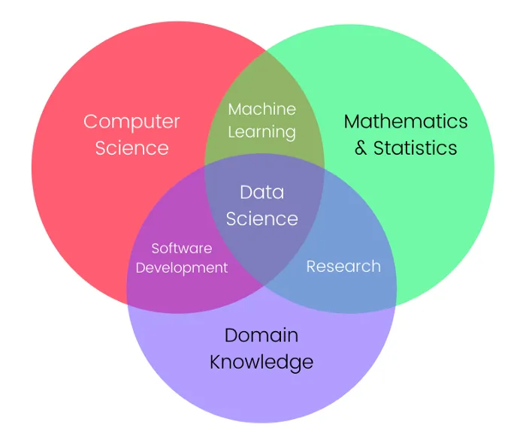
Галузь Data Sience насправді є дуже широкою, в її межах можлива робота з аналізом даних, мовою, зображеннями, предикативною аналітикою, оптимізацією тощо. Тому дати єдине визначення цьому поняттю досить складно. Однак, для пояснення, опису, що таке Data Science, досить часто використовують діаграму Венна (рис. 1.1), на якій ця галузь зображується як спільна частина галузей Комп’ютерні науки (Computer Science), Математика і Статистика (Mathematics & Statistics) та Знання предметної області (Domain Knowledge) [41].

Рисунок 1.1 – Data Science як міждисциплінарна галузь
Наука про дані поєднує в собі математику та статистику, спеціалізоване програмування, аналітику, спільні знання яких дають можливість розробляти і використовувати засоби штучного інтелекту, бути інженером з машинного навчання. Але фахівець у галузі науки про дані (англ. data scientist) має володіти досвідом (експертизою) у конкретних предметних питаннях, щоб виявити корисні ідеї, що приховані в даних. Ці відомості можна використовувати для прийняття рішень і стратегічного планування.
В дослідженні [8] наука про дані розглядається як спільна область трьох компонентів: статистичного (Statistical Perspective), обчислювального (Computational Perspective) та людського (Human Perspective).
Таким чином, Data Science – це міждисциплінарна галузь, яка використовує наукові методи, процеси, алгоритми та обчислювальні системи для добування знань та інсайтів із даних.
Життєвий цикл розв’язування завдань Data Science має кілька етапів та складається з різних інструментів, процесів та ролей. Етапи цього циклу визначені фреймворком CRISP-DM (Cross-Industry Standart Process for data Mining) [14], що є міжгалузевим стандартом процесу інтелектуального аналізу даних (рис. 1.2).
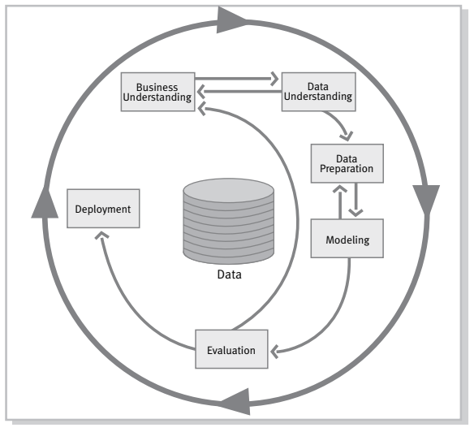

Рисунок 1.2 – Етапи моделі стандарту CRISP-DM
CRISP-DM наразі є провідною моделлю, яка використовується для інтелектуального аналізу даних. Розглянемо з яких етапів складається даний фреймворк [40].
1. Розуміння бізнесу та предметної області, в якій проводиться аналіз (Business Understanding). На цьому етапі основна увага звертається на розумінні цілей і вимог бізнесу, бізнес-проекту і подальше визначення проблеми інтелектуального аналізу даних, розробляється попередній план для досягнення цілей.
Слід зазначити, що замовник не звертається із запитом виконати, наприклад, класифікацію або кластеризацію даних. Він запитає як можливо вирішити певну проблему бізнесу. Зокрема, якщо він має мережу магазинів, то йому потрібно знати – як краще розмістити продукцію на складах для досягнення найбільшої ефективності бізнесу. Можливо для цього потрібно знати попит на певну продукцію для тієї чи іншої локації. Отже, перед аналітиком постане задача – спрогнозувати попит, що допоможе прийняти правильне рішення щодо оптимального способу розміщення продукції на складах. Тобто аналітик повинен спочатку зрозуміти бізнес-проблему, а тоді перетворити її у проблему, яку можна розв’язати технічними способами.
2. Розуміння даних (Data Understanding). Цей етап починається з початкового збору даних і продовжується діями, спрямованими на ознайомлення з даними, виявлення проблем з якістю даних, виявлення перших уявлень про дані або виявлення цікавих підмножин набору даних для формування гіпотез щодо інформації, яка прихована в даних. Цей етап важливий, оскільки він допомагає аналітику зрозуміти дані та гарантує, що якість даних є достатньою для подання взаємозв’язків і є надійною основою для отримання дійсних висновків. Наприклад, якщо потрібно спрогнозувати попит, то необхідно подумати, що саме на нього впливає – сезонність, локація, акції тощо, проаналізувати, чи ці дані релевантні бізнес-проблемі, яку намагаємося розв’язати.
3. Підготовка даних (Data Preparation). Етап підготовки даних охоплює всі дії для створення остаточного набору даних (дата-сету). Необхідні кроки на цьому етапі залежать від даних, які потрібно підготувати. Зокрема, на цьому етапі виконують:
- формування наборів даних із кількох різних джерел;
- структурування даних;
- очищення даних і виправлення помилок даних;
- дослідження особливих випадків;
- перетворення даних у вигляд, в якому їх зручно опрацьовувати за допомогою інструментів аналізу даних;
- розбиття даних.
4. Моделювання (Modeling). На цьому етапі вибираються та застосовуються різні методи моделювання, а їхні параметри добираються до оптимальних значень. Як правило, існує кілька методів для того самого типу проблеми аналізу даних. Різні алгоритми кращі для одних проблем і гірші для інших. Тому слід досліджувати кілька методів. Деякі методи мають особливі вимоги до форми даних. Тому часто потрібно повернутися до етапу підготовки даних і виконати певні перетворення. У процесі моделювання фактично пишеться програма, яка буде пропонувати варіант розв’язання проблеми.
5. Оцінювання (Evaluation). Оцінювання дає відповідь на питання: чи вирішена бізнес-проблема? Перш ніж розпочати остаточне розгортання і упровадження моделі, важливо більш ретельно оцінити якість побудованих моделей. Потрібно переглянути кроки, зроблені для створення моделі, щоб переконатися, що вона належним чином досягає бізнес-цілей; визначити, чи всі важливі бізнес-питання були достатньо розглянуті. Наприкінці цього етапу має бути прийнято рішення щодо використання результатів аналізу даних.
6. Розгортання (Deployment). Проєкт не закінчується створенням моделі даних. Навіть якщо мета моделі полягає в розширенні знань про дані, отримані знання повинні бути організовані та подані у спосіб, який буде корисним для клієнта. Залежно від вимог етап розгортання може бути таким же простим, як створення звіту, або таким складним, як реалізація повторюваного оцінювання даних (наприклад, розподіл сегментів) або процесу інтелектуального аналізу даних. У багатьох випадках етапи розгортання виконуватиме замовник, а не аналітик даних. Навіть якщо аналітик розгортає модель, клієнту важливо розуміти дії, які потрібно буде виконати, щоб фактично використовувати створені моделі.
Зазвичай в процес аналізу даних залучена не одна людина, а команда. Тим не менше, кожен учасник має чітко розуміти описані етапи і мати високий рівень залученості у дослідження, важливою є комунікація.
Один з основних найважливіших елементів аналізу даних – це власне самі дані, робота з даними, їх розуміння, аналіз і дослідження. Немає даних – неможливо розв’язати проблему.
Насправді аналітики даних більшу частину свого часу витрачають не на створення алгоритмів, вивчення даних та прогнозування. За даними дослідження [15] 60% свого часу дослідник витрачає саме на очищення та організацію даних (рис. 1.3).
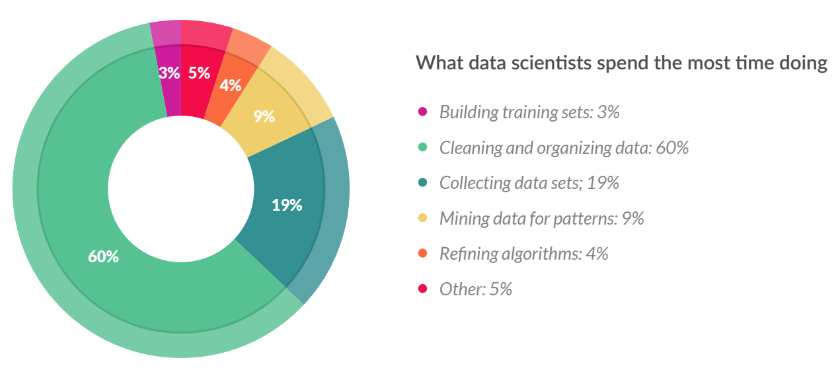
Рисунок 1.3 – Співвідношення витраченого часу на виконання різних завдань під час аналізу даних
Навички розуміння проблеми, домену, прийняття рішення про те, які дані отримати та як їх опрацьовувати, дослідження та візуалізації даних, вибору відповідних статистичних моделей і обчислювальних методів, а також обговорення результатів аналізу, отриманих завдяки досвіду та співпраці з іншими – основні складові процесу аналізу даних.

1.2 Програмування та машинне навчання
Машинне навчання (Machine Learning) – галузь комп’ютерних наук, пов’язана зі створенням алгоритмів, здатних автономно знаходити та використовувати закономірності в даних для виконання поставлених завдань [4].
Машинне навчання поділяється на такі види: навчання з учителем, навчання без учителя та навчання з підкріпленням (рис. 1.4). Навчання з учителем передбачає, що алгоритм використовує дані з відповідями (мітками) для прогнозування результатів. До методів цього типу належать дерева рішень, метод найближчих сусідів, випадковий ліс і нейронні мережі. У навчанні без учителя алгоритм працює з немаркованими даними, шукаючи приховані структури та закономірності. Прикладами методів є ієрархічна кластеризація,
t-SNE, PCA (аналіз головних компонент) і нейронні мережі. Навчання з підкріпленням базується на принципі винагороди за коректні дії в процесі взаємодії з середовищем, що дозволяє моделі оптимізувати свої рішення. До його методів належать Q-навчання, метод Монте-Карло, динамічне програмування і також нейронні мережі. Усі ці підходи належать до машинного навчання і мають свої сфери застосування залежно від поставленої задачі.

Рисунок 1.4 – Види машинного навчання
Машинне навчання та звичайне програмування – це різні підходи до розв’язування задач, пов'язаних з опрацюванням даних і створенням програмного забезпечення [34]. У той час як звичайне програмування базується на алгоритмах і правилах, визначених розробником, у машинному навчанні використовується підхід, коли програма знаходить закономірності у даних і створює модель, що відповідає поставленій задачі (рис. 1.5). Ці два підходи мають свої особливості, обмеження та використовуються для розв’язування різних типів задач.
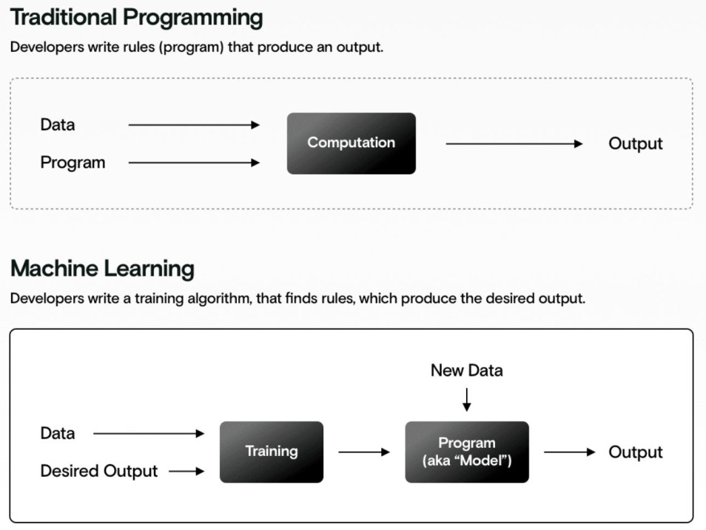
Рисунок 1.5 – Машинне навчання та програмування
Під час звичайного програмування розробники пишуть чітко прописані алгоритми, щоб досягти потрібного результату, наприклад, розрахунок заробітної плати, управління базами даних, автоматизація фінансових звітів тощо. Цей процес передбачає розбиття задачі на окремі кроки й написання програми, яка їх виконує у визначеній послідовності. На виході система отримує результат, виходячи з введених даних та правил. Зокрема, якщо розробляється програма для розрахунку податків, розробник чітко вказує всі формули, винятки та умови. Таке програмування ефективне, коли алгоритми й умови для обробки даних добре зрозумілі. Результати програми повністю залежать від чітко визначених правил, а система працює за заздалегідь прописаним сценарієм. Однак, для задач розпізнавання обличчя або аналізу природної мови звичайне програмування стає неефективним. Такі задачі є алгоритмічно нерозв’язними, оскільки визначити всі можливі правила й умови у таких випадках практично неможливо.
В основі машинного навчання лежить підхід, за якого розробники не створюють правила вручну, а натомість пишуть алгоритм, який навчається знаходити правила на основі даних. У цьому випадку замість чіткої логіки система отримує вхідні дані та бажаний результат, і сам алгоритм визначає, як ці дані пов'язані між собою. Тобто машинне навчання відбувається на основі даних: створюється модель у результаті аналізу великих обсягів даних. Причому чим більше даних, тим точніше модель. Використовуючи алгоритми машинного навчання, розв’язують задачі, де чіткі правила невизначені, наприклад, розпізнавання мови, зображень чи прогнозування цін. Модель можна оновлювати на основі нових даних, покращуючи її точність без переписування логіки алгоритму. Однак, машинне навчання залежить від якості даних. Якщо дані містять помилки або упередження, це може призвести до одержання неправильних результатів.
Процес створення моделі складається з кількох ключових етапів [6].
- Підготовка, збір даних, формування набору даних.
- Перетворення даних у зручний формат, очищення від повторень, виправлення помилок, додавання інших відомостей, масштабування даних.
- Вибір доцільного алгоритму машинного навчання залежно від поставленого завдання та доступних обчислювальних ресурсів.
- Навчання моделі, передача даних системі та налаштування її внутрішніх параметрів для покращення прогнозів.
- Тестування, оцінка точності моделі.
- Розгортання моделі – надання алгоритму нових даних та використання результатів системи для прийняття рішень чи подальшого аналізу.
Створену модель машинного навчання важливо перевіряти на нових даних, досліджуючи показники якості моделі. У разі низьких показників, модель потребує доопрацювання або з’являється необхідність у своренні нової моделі.

1.3 Основні бібліотеки Python для Data Science
Python є однією з найпопулярніших мов програмування для роботи з даними завдяки потужному набору бібліотек, які надають широкий набір інструментів для аналізу, візуалізації та моделювання. Розглянемо основні бібліотеки, які є основою для роботи з даними в галузі Data Science.
NumPy (Numerical Python) є базовою бібліотекою Python для опрацювання даних у вигляді багатовимірних масивів і матриць та надає велику кількість математичних функцій для виконання операцій з цими структурами даних [23].
Структуру однорідних двовимірних масивів даних (всі елементи повинні мати єдиний тип даних, наприклад, лише цілі числа), які опрацьовуються за допомогою цієї бібліотеки, можна подати у вигляді таблиці або матриці, що має дві осі значень для індексації елементів масиву та елементи масиву (рис. 1.6). Якщо з'явиться третя вісь, масив стане тривимірним.
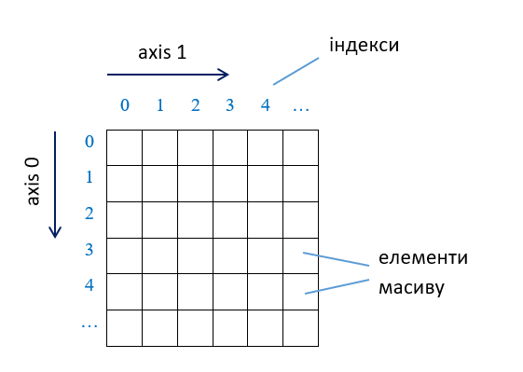
Рисунок 1.6 – Структура однорідного двовимірного масиву в NumPy
Окрім двовимірних масивів, за допомогою засобів бібліотеки NumPy опрацювують масиви з різною кількістю осей. Цю варіативність позначають числом N. Тому зазвичай кажуть, що NumPy працює з N-вимірними масивами даних (ndarray, N-dimensional array).
Особливостями бібліотеки Numpy є підтримка векторизації, та засоби трансляції (broadcasting) для обробки масивів різних розмірів [38].
Векторизація дає можливість виконувати математичні операції над масивами одразу, без використання циклів. Це робить обчислення значно швидшими та спрощує код [32]. Наприклад, якщо в масиві величини вказані в кілометрах, а результат потрібно одержати в милях, то потрібно помножити їх на 0,621371 (скалярну величину):
import numpy as np
# Масив відстаней у кілометрах
distances_km = np.array([1, 5, 10, 50, 100])
# Векторизована операція, конвертація у милі
distances_miles = distances_km * 0.621371
print("Відстані у милях:", distances_miles)
Трансляція (Broadcasting) полягає у виконанні дій між масивами різних розмірів. NumPy автоматично розширює менший масив так, щоб його розміри відповідали більшому (рис. 1.7):
# Двовимірний масив (матриця)
matrix = np.array([[1, 2, 3], [4, 5, 6]])
vector = np.array([10, 20, 30]) # Одновимірний масив (рядок)
# Broadcasting: додавання vector до кожного рядка матриці
result = matrix + vector print(result) #[[11 22 33] [14 25 36]]
Тобто, якщо розміри не збігаються, NumPy «розтягує» менший масив, додаючи нові виміри. Операція виконується, якщо розміри масивів сумісні.
Shape(2,3) |  |  |  | Shape(3,) |  |  |  | Shape(2,3)
1 | 2 | 3 | + | 10 | 20 | 30 | = | 11 | 22 | 33
4 | 5 | 6 | + | 10 | 20 | 30 | = | 14 | 25 | 36
Рисунок 1.7 – Трансляція в Numpy
Бібліотека NumPy має функції для виконання математичних операцій, лінійної алгебри, статистичних обчислень і поєднується з інструментарієм мови програмування Python.
NumPy є основною бібліотекою, на якій базуються інструменти інших бібліотек, наприклад, pandas, matplotlib, seaborn, scikit-learn та інші.
Pandas є основною бібліотекою для роботи з табличними даними [25]. Вона надає засоби для обробки та аналізу даних у вигляді DataFrame [26], що є двовимірною таблицею з рядками та стовпцями потенційно різних типів. DataFrame схожий на електронну таблицю Excel або таблицю в базі даних, але значно потужніший завдяки інтеграції з інструментами Python.
Pandas DataFrame складається з трьох основних компонентів: даних, індексів рядків і стовпців (рис. 1.8).
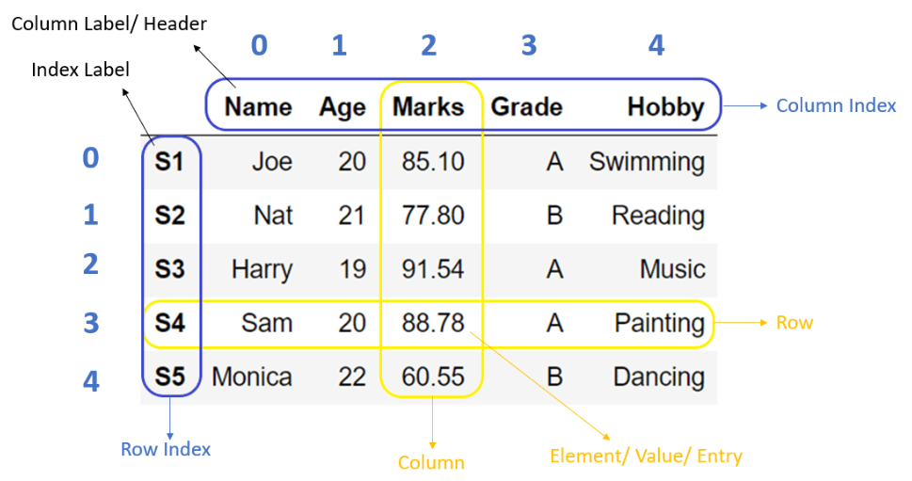
Рисунок 1.8 – Структура DataFrame в Pandas

Ця бібліотека має такі особливості:
- зручна робота з табличними даними, зокрема імпорт і експорт файлів (CSV, Excel, SQL);
- опрацювання даних за допомогою функцій об’єднання, групування, сортування фільтрації та агрегування (додаток А);
- підтримка часу та дат для роботи з часовими рядами [5].
Matplotlib є основною бібліотекою для створення графіків і візуалізації даних у Python. Ця бібліотека містить набір засобів для побудови різних типів графіків: лінійні графіки, гістограми, точкові діаграми, теплові карти, стовпчасті діаграми та інші. Кожен елемент графіка (заголовки, підписи осей, кольори, стилі ліній тощо) можна точно налаштувати за допомогою засобів Matplotlib.
За допомогою функцій бібліотеки Matplotlib та засобів роботи з масивами NumPy можна побудувати діаграму розсіювання за кількома ознаками. Наприклад, скористаємося набором даних «Iris Dataset» з бібліотеки sklearn, відомий також як «Набір даних ірисів Фішера». Завантажуємо набір:
from sklearn.datasets import load_iris
Цей набір містить відомості про квіти трьох видів ірисів: Iris Setosa, Iris Versicolour, Iris Virginica. Для кожного виду квітів зібрано дані про довжину чашолистка (sepal length), ширину чашолистка (sepal width), довжину пелюстки (petal length), ширину пелюстки (petal width). Кожен запис у наборі даних має 4 числові ознаки (характеристики квітів) і мітку класу (вид ірису):
iris.feature_names
['sepal length (cm)',
'sepal width (cm)',
'petal length (cm)',
'petal width (cm)']
Даний набір є матрицею з розмірами (150, 4), який в стовпчиках містить характеристики квітів: довжину та ширину чашолистків і пелюсток.
X, y = load_iris(return_X_y=True)
X[:5] # перші п'ять записів
array([[5.1, 3.5, 1.4, 0.2],
[4.9, 3. , 1.4, 0.2],
[4.7, 3.2, 1.3, 0.2],
[4.6, 3.1, 1.5, 0.2],
[5. , 3.6, 1.4, 0.2]])
Транспонуємо матрицю набору:
features = iris.data.T
В результаті:
- features[0] стає масивом із довжин чашолистків (sepal length);
- features[1] стає масивом із ширин чашолистків (sepal width);
- features[2] – довжини пелюсток;
- features[3] – ширини пелюсток.
Далі записуємо функцію plt.scatter() для побудови діаграми розсіювання:
plt.scatter(features[0], features[1], alpha=0.2,
s=100*features[3], c=iris.target)
plt.xlabel(iris.feature_names[0])
plt.ylabel(iris.feature_names[1])
plt.colorbar();
Функція розсіювання має кілька аргументів. Перший та другий аргументи визначають координату х та у, які відповідають довжині чашолистків. Третій аргумент alpha=0.2 задає прозорість точок, щоб можна було побачити їх при накладанні. Четвертий аргумент – це розмір кожної точки, визначаємо його пропорційно ширині пелюстка (features[3]), помноженій на 100 для кращої видимості. П’ятий аргумент задає колір точки, що в даному випадку відповідає мітці класу (iris.target), де кожен клас (0, 1 або 2), що відповідає виду ірису, відображається різним кольором (рис. 1.9).
Рисунок 1.9 – Діаграма розсіювання за кількома ознаками
Таким чином, на побудований діаграмі (рис. 1.9) маємо можливість досліджувати чотири різні виміри даних одночасно:
- положення (x, y) кожної точки відповідає довжині та ширині листочка;
- розмір точки залежить від ширини пелюстки;
- а колір залежить від конкретного виду квітки.
Бібліотека Matplotlib має два основні інтерфейси [31]:
- Pyplot: надає набір функцій для швидкого створення графіків простий і швидкий у використанні, нагадує стиль MATLAB;
Object-Oriented (OO): підхід, коли замість виклику функцій модуля pyplot створюються об'єкти Figure та Axes і виконується виклик їхніх методів.
Figure («Фігура») визначає головний контейнер для всіх інших елементів, які складають графічне зображення і називаються художниками (Аrtists). Об’єкт «Фігура» можна розглядати як полотно, на якому діють різні художники, створюючи кінцеве графічне зображення. Ця фігура може містити будь-яку кількість різних художників. Кожна фігура може містити одну або кілька Axes, які є реальними графіками (plots). Кожна з осей матиме додаткові підкомпоненти, такі як axis (x, y), title, legend, axis labels, major, minor ticks тощо (рис. 1.10).
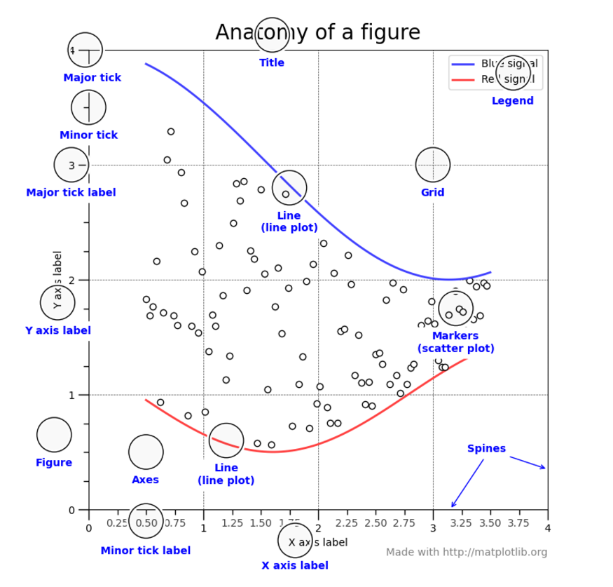
Рисунок 1.10 – Об’єкт Figure в Matplotlib
Plotly – це також потужна бібліотека для візуалізації даних у Python, яка містить засоби для створення інтерактивних графіків, дашбордів та веб-додатків [27]. На відміну від більш базових інструментів, таких як Matplotlib, Plotly зосереджена на інтерактивності, що робить її ідеальним вибором для аналізу великих наборів даних та створення презентацій.
Основною перевагою Plotly є інтерактивність графіків, що надає можливість користувачам збільшувати, змінювати їх масштаб, фільтрувати дані безпосередньо в браузері або у середовищах, таких як Jupyter Notebook. Бібліотека підтримує різні типи візуалізацій, зокрема лінійні графіки, гістограми, точкові діаграми, теплокарти, 3D-об'єкти, карти та багато іншого. Plotly також легко інтегрується з іншими бібліотеками Python, такими як Pandas і NumPy, що робить її дуже зручною для обробки та візуалізації даних у робочих процесах.
Однією з ключових особливостей Plotly є підтримка створення графіків з використанням бібліотеки plotly.express, яка забезпечує простий інтерфейс для створення базових візуалізацій. Наприклад, всього кількома рядками коду можна побудувати графік розсіювання, лінійний графік чи гістограму. Для складніших графіків можна використовувати plotly.graph_objects, який надає більший контроль над елементами графіка, такими як осі, анотації та кольори.
Plotly також дозволяє створювати дашборди та інтерактивні веб-додатки за допомогою фреймворку Dash, який входить до екосистеми бібліотеки. Dash дає змогу комбінувати інтерактивні графіки з динамічними елементами користувацького інтерфейсу, такими як кнопки, випадаючі списки та поля введення. Це робить Plotly чудовим інструментом для створення аналітичних платформ, які можна розгорнути у вебсередовищі.
Seaborn – це потужна бібліотека для візуалізації даних у Python, яка базується на Matplotlib і пропонує високий рівень абстракції для створення інформативних та стильних графіків [33]. Розробникам не потрібно вручну налаштовувати багато параметрів, оскільки бібліотека автоматично виконує більшість рутинних завдань, таких як обробка даних, стилізація графіків, визначення масштабів осей та кольорових схем. Наприклад, щоб створити «коробковий графік» (boxplot), у Seaborn достатньо викликати одну функцію sns.boxplot(), у той час як у Matplotlib це потребує більше коду для налаштування. Для порівняння на рис. 1.11 наведено код побудови стовпчикової діаграми засобами Matplotlib та Seaborn і результати його виконання.
Matplotlib | Seaborn
import matplotlib.pyplot as plt  x = [1, 2, 3, 4]  y = [10, 20, 25, 30]  plt.bar(x, y, color="skyblue", edgecolor="black")  plt.title("Bar Chart")  plt.xlabel("X")  plt.ylabel("Y")  plt.show() | import seaborn as sns  import pandas as pd  data = pd.DataFrame(  {"X": [1, 2, 3, 4],  "Y": [10, 20, 25, 30]})  sns.barplot(x="X",  y="Y", data=data)
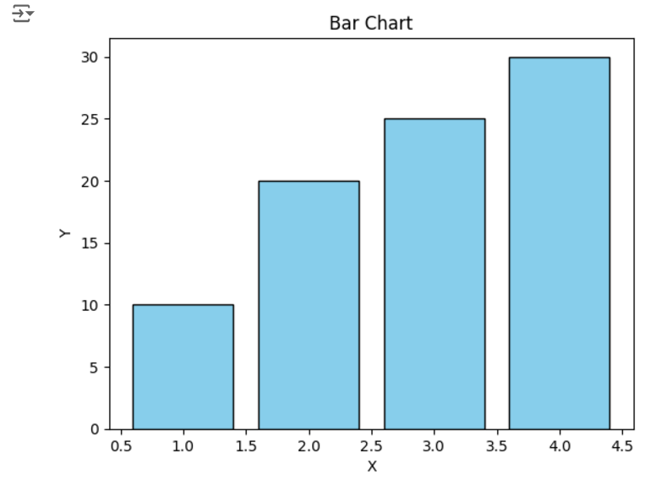 | 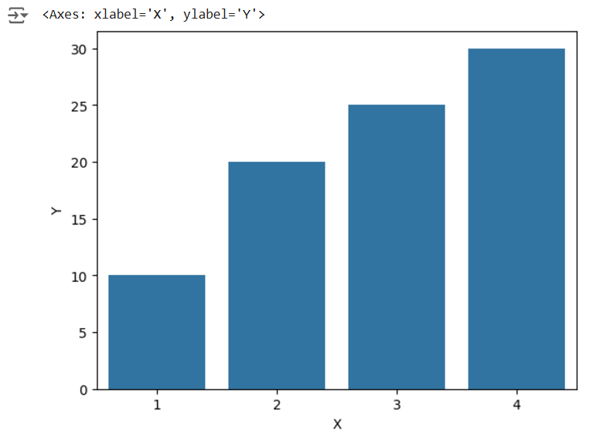
Рисунок 1.11 – Побудова стовпчикової діаграми в Matplotlib та Seaborn
Seaborn відома своєю зручністю у використанні, а також широким набором засобів для роботи з категоріальними, числовими та часовими даними. Бібліотека інтегрується з Pandas, що дає змогу легко використовувати DataFrame як джерело даних для візуалізацій, і автоматично обробляє багато аспектів побудови графіків, таких як стилізація та легенди.
Однією з головних переваг Seaborn є можливість створювати графіки з мінімумом коду, залишаючи певні налаштування за замовчуванням. Наприклад, замість того щоб налаштовувати осі, кольори чи сітки вручну, Seaborn забезпечує стиль за замовчуванням, який підходить для більшості завдань. Водночас бібліотека має засоби і для детального налаштування графіків, якщо це необхідно.
Seaborn спеціалізується на статистичних візуалізаціях, таких як регресійні графіки, гістограми, оцінки густини, boxplot, violinplot тощо. Бібліотека має спеціальні функції для аналізу категоріальних даних, наприклад, catplot для побудови порівняльних графіків.
Наприклад, функція sns.boxplot() використовується для створення коробкових графіків (boxplots). Коробкові графіки візуалізують розподіл даних, показують основні статистичні характеристики (медіана, квартилі) та ідентифікують викиди. Побудуємо коробкові графіки, які показують розподіл рахунків для кожного дня, використовуючи дані набору «Tips». Визначаємо x="day" – дні тижня (категоріальна змінна) на осі х, y="total_bill" – суми рахунків (числова змінна) на осі y:
tips = sns.load_dataset("tips")
sns.boxplot(x="day", y="total_bill", data=tips)
plt.title("Розподіл рахунків за днями тижня")
plt.show()
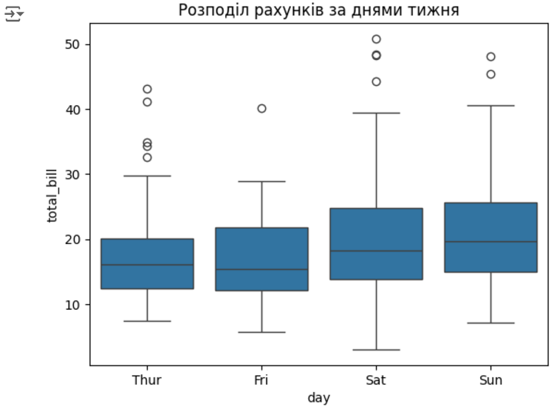
Рисунок 1.12 – Візуалізація розподілу даних за допомогою
коробкового графіка
Чорна лінія всередині коробки показує центральне значення розподілу, краї коробки – 25-й і 75-й процентилі (перший (Q1) і третій (Q3) квартилі); вуса (whiskers) – лінії, що простягаються від коробки – зазвичай охоплюють значення в межах 1.5 × IQR (інтерквартильний розмах) від коробки; дані, які виходять за межі вусів – це викиди (outliers), показані окремими точками (рис. 1.12).
Seaborn також підтримує роботу з багатовимірними даними через функції, наприклад, pairplot, що автоматично створює матриці графіків розсіювання (рис. 1.13) для вивчення залежностей між кількома змінними. Побудуємо матрицю розсіювання на даних набору diamonds, що містить інформацію про характеристики діамантів (каратність, глибина, ціна тощо):
# Завантаження набору даних
data = sns.load_dataset("diamonds")
# Побудова pairplot
sns.pairplot(subset_data, vars=["carat", "price", "depth", "table"], diag_kind="kde")
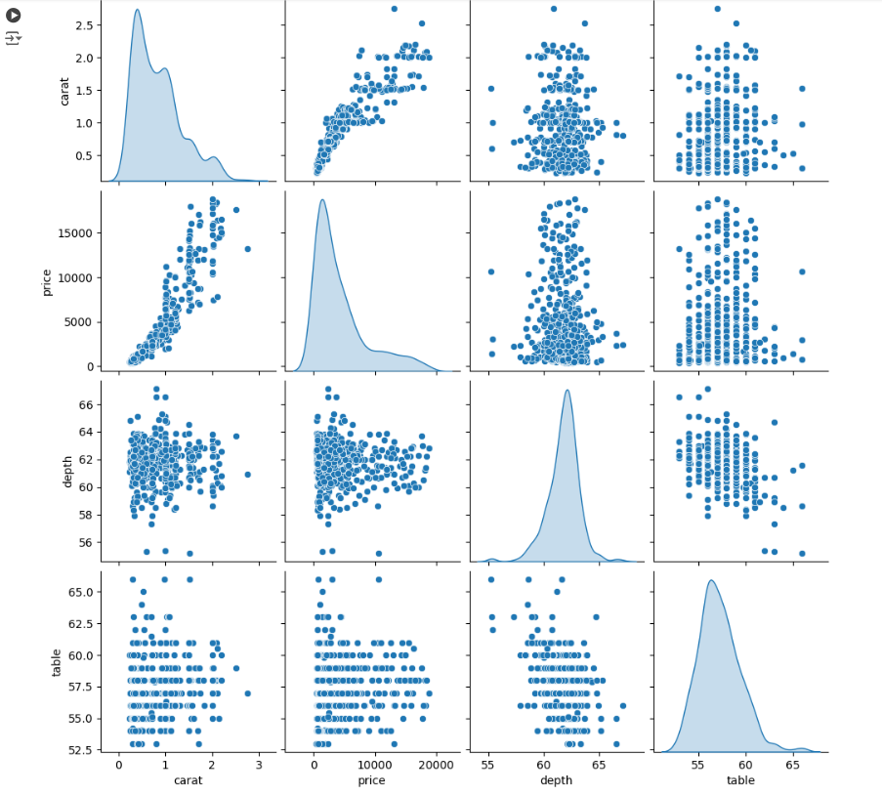
Рисунок 1.13 – Матриця графіків розсіювання за чотирма ознаками набору даних про характеристики та ціни діамантів
Однією з найзручніших функцій є побудова графіків регресії за допомогою lmplot(), що допомагає візуалізувати лінії тренду та довірчі інтервали. В Seaborn також пропонуються засоби для створення теплових карт, наприклад, через функцію heatmap, що використовується для візуалізації матриць кореляцій або інших видів числових даних. Для групування та агрегування даних Seaborn автоматично підраховує середні значення або інші статистики, що значно спрощує підготовку графіків. Побудуємо теплову карту (рис. 1.14 ) на наборі даних diamonds для визначення кореляції між каратністю, глибиною, ціною та площиною:
# Вибір лише числових стовпців
numeric_data = data.select_dtypes(include=["float64", "int64"])
selected_columns = ["carat", "depth", "table", "price"]
selected_data = numeric_data[selected_columns]
correlation_matrix = selected_data.corr()
sns.heatmap(correlation_matrix, annot=True, cmap="YlGnBu", fmt=".2f")
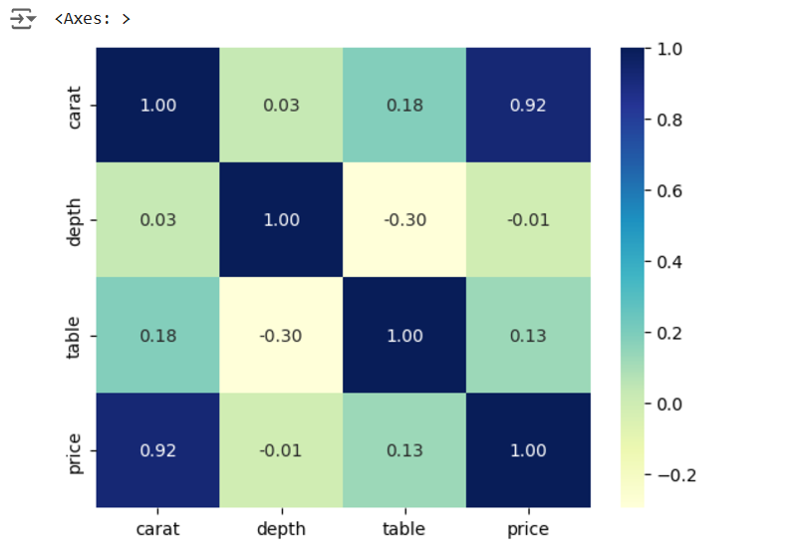
Рисунок 1.14 – Візуалізація матриці кореляцій за допомогою теплової карти
Побудована теплова карта (рис. 1.14) відображає кореляцію між числовими характеристиками діамантів, зокрема, carat і price можуть мати високу позитивну кореляцію, оскільки великі діаманти зазвичай коштують дорожче; depth і price можуть мати слабку кореляцію, оскільки глибина діаманта менш значуща для його ціни.
Seaborn підтримує кольорові палітри, які легко адаптуються до різних завдань та допомагають виділити ключові аспекти даних. Наприклад, функція color_palette використовується для вибору кольорів зручним способом, забезпечуючи естетичність і читабельність графіків.
Scikit-learn – це популярна бібліотека Python для машинного навчання, яка надає прості у використанні інструменти для розробки моделей, попереднього опрацювання даних, вибору параметрів та оцінки ефективності . Вона базується на NumPy, SciPy і Matplotlib, що забезпечує високу продуктивність і зручність.
Бібліотека підтримує як навчання з підтримкою (класифікація, регресія), так і навчання без підтримки (кластеризація, зниження вимірності). Scikit-learn містить широкий набір алгоритмів, таких як логістична регресія, дерева рішень, Random Forest, метод опорних векторів (SVM), K-means, PCA та багато інших. Її універсальність робить її придатною для широкого спектра задач: від аналізу тексту до обробки зображень.
Інструменти передобробки в Scikit-learn використовують для масштабування даних, заповнення пропущених значень, нормалізації значень, кодування категоріальних змінних тощо. Функції train_test_split і cross_val_score забезпечують зручний механізм розбиття даних та оцінки продуктивності моделей через крос-валідацію. Інструменти автоматизованого добору параметрів, такі як GridSearchCV і RandomizedSearchCV, дозволяють знаходити оптимальні налаштування моделей.
SciPy – бібліотека Python, призначена для виконання наукових і технічних обчислень. Вона є розширенням бібліотеки NumPy і надає додаткові інструменти для роботи з чисельними методами, обробкою сигналів, статистикою, оптимізацією, інтегруванням і лінійною алгеброю. Завдяки своїм можливостям SciPy є основою для багатьох задач у науці, інженерії та машинному навчанні.
Ключовою особливістю SciPy є її модульна структура, яка охоплює широкий спектр задач. Наприклад, модуль scipy.optimize дозволяє виконувати мінімізацію функцій, знаходити корені рівнянь і вирішувати задачі лінійного програмування. Цей модуль незамінний для оптимізації параметрів моделей і аналізу ефективності систем. Модуль scipy.integrate забезпечує чисельне інтегрування та розв'язування звичайних диференціальних рівнянь, що робить його корисним для математичного моделювання та аналізу динамічних систем.
Для обробки сигналів SciPy пропонує модуль scipy.signal, який включає функції для фільтрації, перетворень Фур'є, аналізу частот і роботи з часовими рядами. Цей модуль широко використовується в задачах аудіообробки, аналізу біосигналів і телекомунікаціях. Також SciPy має розвинені засоби для статистичного аналізу через модуль scipy.stats, який містить широкий набір статистичних розподілів, тестів, функцій для обчислення кореляцій та інших інструментів для роботи з даними.
SciPy забезпечує високу продуктивність завдяки використанню мов програмування C, Fortran і Python. Її інтерфейс інтуїтивно зрозумілий, а функції забезпечують гнучкість і точність у виконанні складних обчислень. Бібліотека активно використовується в науці, інженерії, фінансах, обробці даних і машинному навчанні, роблячи її універсальним інструментом для будь-яких обчислювальних задач.
TensorFlow та PyTorch – бібліотеки Python для створення та навчання моделей глибокого навчання (Deep Learning). Вони широко використовуються в задачах машинного навчання, включаючи обробку зображень, аналіз тексту, розпізнавання голосу та багато іншого. Обидві бібліотеки забезпечують інструменти для роботи з нейронними мережами, надаючи розробникам можливість легко створювати складні моделі та використовувати апаратне прискорення (GPU, TPU) для швидкого навчання.
TensorFlow, створений компанією Google, є потужною платформою для машинного навчання. Його ключовою особливістю є підтримка обчислень на базі статичних обчислювальних графів, які забезпечують оптимізацію та високу продуктивність. TensorFlow також пропонує спрощений інтерфейс під назвою Keras, який дозволяє швидко створювати та навчати моделі без необхідності глибоко занурюватися в технічні деталі. Бібліотека має велику екосистему інструментів, включаючи TensorBoard для візуалізації процесу навчання та TensorFlow Lite для роботи з мобільними пристроями.
PyTorch, розроблений Facebook, відрізняється підтримкою динамічних обчислювальних графів, що робить його зручнішим для досліджень і експериментів. Завдяки цьому підходу користувачі можуть змінювати структуру моделей «на ходу» під час їхнього виконання. PyTorch відомий своєю простотою та читабельністю, що робить його популярним серед розробників, які працюють над інноваційними дослідженнями.
Обидві бібліотеки підтримують функції диференціювання, що допомагає ефективно обчислювати градієнти для навчання моделей. TensorFlow більше орієнтований на промислове використання, завдяки розвиненим засобам для масштабування та інтеграції в бізнес-додатки. PyTorch, у свою чергу, цінується за інтуїтивність і зручність роботи, що робить його вибором номер один для експериментальних проєктів.
NLTK (Natural Language Toolkit) та spaCy – бібліотеки Python для обробки природної мови (NLP, Natural Language Processing). Вони забезпечують потужні інструменти для аналізу тексту, які використовуються в завданнях класифікації тексту, аналізу емоцій, розпізнавання сутностей, машинного перекладу та інших додатках, пов’язаних з роботою з текстовими даними.
Отже, екосистема Python складається з широкого набору бібліотек, які використовуються в різних аспектах роботи з даними: від їх попередньої обробки до створення складних моделей і візуалізацій. Засоби цих бібліотек необхідні для ефективного розв’язування задач Data Science та знаходження оптимальних рішень для різних бізнес-потреб.

Висновки до першого розділу
Наука про дані (Data Science) об’єднує математику, статистику, програмування та спеціалізовані знання для аналізу великих обсягів даних. Її мета – знаходити корисні інсайти, які сприяють прийняттю рішень у бізнесі, науці та технологіях.
Життєвий цикл проєктів у Data Science базується на моделі CRISP-DM, яка включає ключові етапи: визначення бізнес-проблеми, аналіз та підготовку даних, моделювання, оцінку результатів і розгортання моделі. Такий підхід забезпечує систематичність і ефективність роботи з даними.
Python є основним інструментом для реалізації проєктів Data Science завдяки широкому спектру бібліотек. NumPy використовується для обробки багатовимірних масивів, Pandas – для роботи з табличними даними, Matplotlib і Seaborn – для візуалізації, а Sklearn, TensorFlow і PyTorch містять засоби для створення складних моделей машинного навчання.

Розділ 2. Основні задачі Data Science та методи їх розв’язування

2.1 Розвідувальний аналіз даних (Exploratory Data Analysis)
Exploratory Data Analysis (EDA) належить до критично важливого процесу виконання початкового дослідження даних з метою виявлення закономірностей та аномалій, тестування гіпотез і перевірки припущень за допомогою зведеної статистики та графічних зображень [28].
На початкових етапах аналізу і опрацювання даних дуже важливо зрозуміти дані та спробувати зібрати з них якомога більше ідей. EDA полягає в тому, щоб зрозуміти наявні дані, перш ніж розпочинати моделювання.
EDA допомагає:
- очистити набір даних;
- зрозуміти, які моделі можна використовувати з цими даними та як підготувати дані для навчання;
- розуміти, які додаткові змінні (ознаки) можуть бути згенеровані;
- знаходити та усувати аномалії;
- знаходити та видаляти пропущені значення;
- розуміти характерні особливості змінних;
- знайти залежність у змінних.
Розглянемо методи та засоби програми Python для проведення EDA на прикладі набору даних про олімпійські медалі та економічний статус країн, що розміщений у репозитарії вебсайту Kaggle [24].
Цей набір даних можна використовувати для аналізу кореляції між економічним становищем країни, вираженим у вигляді внутрішнього валового продукту (ВВП), та її результативністю на літніх Олімпійських іграх 2024 року.
Серед потенційних запитань, які можна дослідити за допомогою цього набору даних є такі: чи корелює вищий ВВП із більшою кількістю олімпійських медалей, чи є країни, які показують кращі результати, ніж очікувалося, виходячи з їх економічного стану? Поставимо за мету цього дослідження – зрозуміти загальну структуру даних, знайти середні значення, розподіл і встановити зв’язок між ВВП країни на душу населення та загальною кількістю медалей.
Для початку аналізу і дослідження даних імпортуємо необхідні бібліотеки, зокрема numpy, pandas, matplolib, seaborn та завантажимо набір даних з файлу olympics-economics2024.csv в середовищі онлайн додатку Colaboratory.
Щоб зрозуміти структуру завантаженого дата-сету, уважніше розглянути дані, скористаємося функцією .head() з бібліотеки pandas, якою повертається перші п’ять рядків набору даних (дата-фрейму). Аналогічно за допомогою функції .tail() повертається п’ять останніх записів набору даних. Загальну кількість рядків і стовпців у дата-фреймі можна дізнатися також за допомогою .shape().
У результаті застосування цих функцій встановлюємо, що дата-фрейм складається з 90 рядків і 9 стовпчиків: country – назва країни, country_code – код країни, gold – кількість золотих медалей, silver – кількість срібних медалей, bronze – кількість бронзових медалей, total – загальна кількість медалей, gpd – Gross Domestic Product, загальний обсяг вироблених товарів і послуг країною за певний період, зазвичай за рік, або валовий внутрішній продукт (ВВП), економічний показник, що відображає багатство країни (в доларах США); gpd_year – рік, за який подано дані про ВВП; population – чисельність населення країни (мільйонів осіб).
Для визначення типу даних стовпця, відомостей про нульові або відсутні значення (рис. 2.1) скористаємося функцією .info(). В даному дата-фреймі маємо дані трьох типів: назва та код країни є об'єктами, кількість медалей та рік обчислення ВВП виражені цілочисельним типом даних, ВВП та кількість населення країни – числа з плаваючою крапкою.

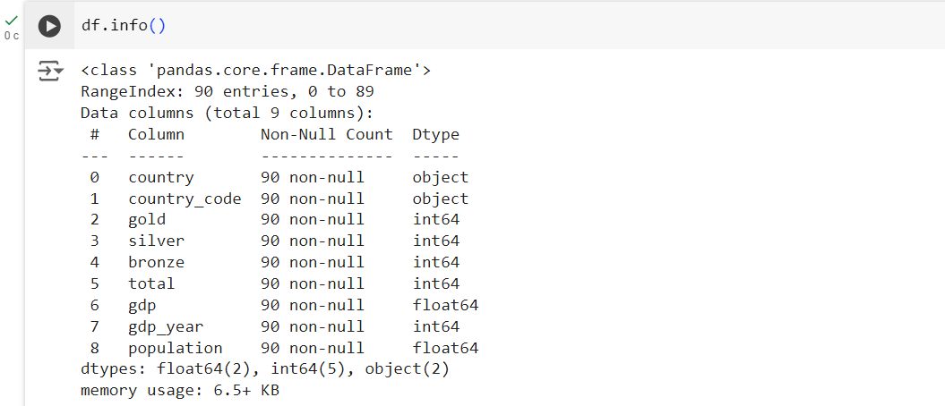
Рисунок 2.1 – Результат застосування функції функцією .info()
Функція .describe() у бібліотеці pandas використовується для отримання загальних статистичних даних (рис. 2.2). Ця функція повертає кількість, середнє значення, стандартне відхилення, мінімальне та максимальне значення та квантилі даних.
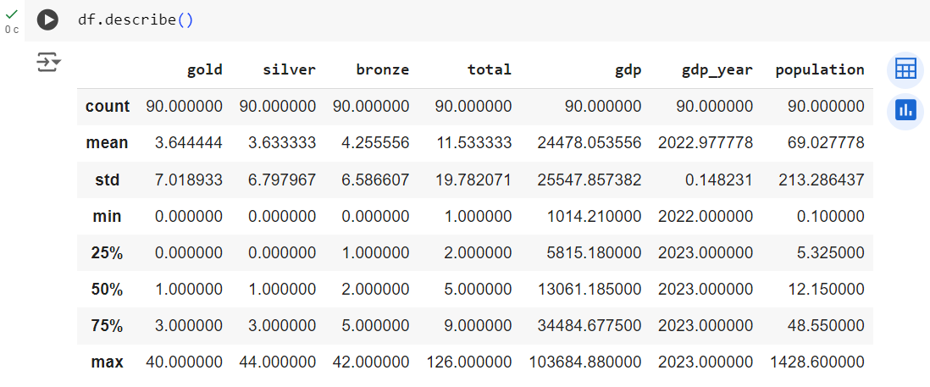
Рисунок 2.2 – Виведення основних статистичних характеристик
за допомогою .describe()
Отже, середня кількість золотих і срібних медалей – 3,64 та 3,63 відповідно, а бронзових – 4,25. У середньому країни здобувають 11,53 медалей загалом. Середній ВВП країн складає $24 478. Це вказує на економічний дисбаланс у світі. Середнє населення країн становить 69 мільйонів, але, як видно з наступних показників, чисельність населення сильно варіюється.
Стандартне відхилення (std) у кількості медалей велике (±7 медалей для золота і срібла, ±6,59 для бронзи). Це свідчить про те, що деякі країни набагато успішніші за інші в здобутті медалей. Відхилення ВВП – $25 547, що вказує на величезну економічну різницю між країнами. Стандартне відхилення чисельності населення (213 млн) підкреслює великий розмах у кількості населення між країнами.
Визначимо максимальні та мінімальні значення набору даних. Деякі країни не отримали жодної медалі (0 золотих, срібних і бронзових). Найнижчий ВВП – $1 014, а найменше населення – лише 100 000 осіб. Найбільше медалей – 40 золотих, 44 срібних, 42 бронзових, а загалом – 126 медалей. Найвищий ВВП – $103 685, що майже в 100 разів більше за мінімум, а найбільше населення – 1,43 млрд осіб.
Згідно даних по квартилям 50% країн мають 1 або менше золотих медалей, що підкреслює нерівномірний розподіл успіхів. 75% країн мають до 3 золотих і срібних медалей, та до 5 бронзових. 50% країн мають ВВП до $13 061, а 75% – до $34 485. Це підкреслює економічну нерівність. Половина країн мають населення до 12,15 млн, а 75% країн мають до 48,55 млн. осіб.
Виконаємо дослідження розподілу кількості медалей (рис. 2.3).
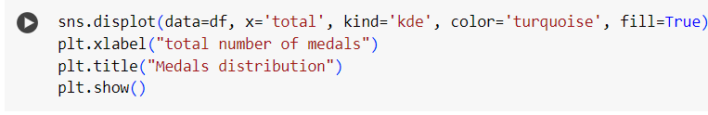
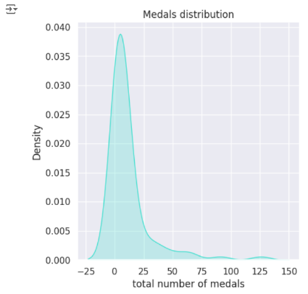

Рисунок 2.3. – Розподіл кількості медалей
На графіку (рис. 2.3) бачимо розподіл кількості медалей, який сильно зміщений вліво. Максимум біля нуля свідчить про те, що більшість країн отримують небагато медалей. Невелика кількість країн отримує багато медалей, що видно з довгого «хвоста» праворуч (до 150 медалей). Отже, більшість країн мають дуже малу кількість медалей.
Багатші країни, як правило, мають більше ресурсів для інвестування в спортивну інфраструктуру, тренерську підготовку, розвиток спортсменів тощо. Дивлячись на кількість медалей на 10 тис. $ ВВП, ми можемо визначити, які країни мають значні результати з огляду на їх економічний рівень. Обчислимо кількість медалей на душу населення medals_per_capita та визначимо кількість медалей на одиницю ВВП medals_per_gdp (рис. 2.4), за допомогою яких порівняємо досягнення країн у медалях відносно кількості їх населення та економіки.
df['medals_per_capita'] = round(df['total'] / df['population'], 2)
df['medals_per_gdp'] = (df['total'] / df['gdp']) * 10000
sns.scatterplot(data=df, x='total', y='medals_per_gdp', color='blue')
sns.scatterplot(data=df[df.medals_per_gdp > 18], x='total', y='medals_per_gdp', color='red')
plt.title("Total medals vs. Medals per GDP")
plt.show()
print(f"Top performance: {df.country[df.medals_per_gdp > 18].tolist()}")
plt.figure(figsize=(4, 20))
plot = sns.catplot(
data=df[df.medals_per_gdp > 18],
x='country_code',
y='medals_per_gdp',
kind='bar',
color='red')
plot.fig.suptitle("Країни з високим співвідношенням медалей до ВВП", y=1.02)
plt.show()

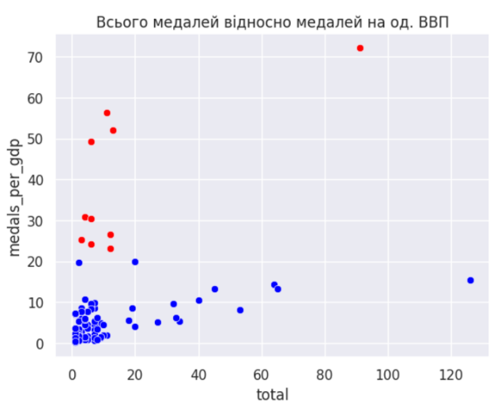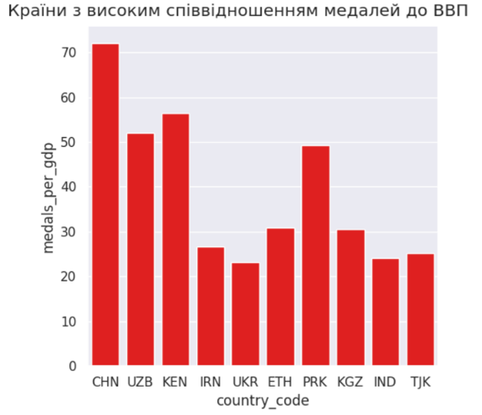
Рисунок 2.4 – Досягнення країн у медалях відносно кількості їх населення та економіки
В результаті одержуємо список країн: ['China', 'Uzbekistan', 'Kenya', 'Brazil', 'Iran', 'Ukraine', 'Ethiopia', 'Uganda', 'North Korea', 'Kyrgyzstan', 'India', 'Tajikistan']. Отже, одержані країни мають високий показник медалей на одиницю ВВП, навіть за відносно невеликої загальної кількості медалей. Тобто ці країни досягли високих спортивних результатів порівняно з їх економічними ресурсами.
Exploratory Data Analysis (EDA) є важливою складовою процесу аналізу даних, яка допомагає зрозуміти структуру та характер даних до початку моделювання. Використовуючи різні методи візуалізації та статистичного аналізу, EDA дозволяє виявити закономірності, аномалії, пропущені значення, а також можливі залежності між змінними. Це сприяє прийняттю обґрунтованих рішень щодо подальших кроків аналізу або побудови моделей, а також допомагає в очищенні та підготовці даних для майбутніх етапів дослідження.

2.2 Пошук і опрацювання пропущених даних
Обробка пропущених даних є невід’ємною частиною підготовки даних для аналізу, оскільки пропуски можуть спотворювати результати, знижувати точність моделей і навіть робити їх використання неможливим у деяких алгоритмах. Пропущені значення можуть з’являтися через технічні помилки, неповноту збору даних чи специфіку даних, які аналізуються. Для ефективної роботи з пропусками важливо розуміти їхні типи та використовувати відповідні методи обробки.
Виокремлюють такі основні типи пропущених даних [7]:
- Пропущені дані повністю випадково MCAR (Missing Completely At Random). У цьому випадку імовірність пропуску не залежить ані від спостережуваних, ані від пропущених значень. Наприклад, якщо дані анкети не записалися в базу через технічну помилку, це є випадком MCAR. Такий тип пропусків найпростіший у роботі, оскільки їх обробка не вносить систематичної помилки.
- Пропущені випадково MAR (Missing At Random). Пропуски залежать від спостережуваних значень, але не залежать від самих пропущених даних. Наприклад, чоловіки можуть частіше пропускати запитання про рівень стресу, однак це не залежить від рівня їхнього стресу, а лише від їхньої статі (спостережуваного параметра). MAR частіше зустрічається у реальних даних.
- Пропущені невипадково MNAR (Missing Not At Random). Причина пропусків пов’язана з невідомими або неспостережуваними факторами. Наприклад, пацієнт може не здавати аналізи через погане самопочуття, а ці аналізи безпосередньо впливають на модель, яку ми намагаємося побудувати. MNAR є найскладнішим типом для обробки, оскільки потребує додаткових даних або сценарного аналізу.
Пропущені значення у Python зазвичай позначаються як NaN (Not a Number). Для виявлення пропусків у бібліотеці pandas використовуються методи isnull() – повертає булевий масив, де True відповідає пропущеним значенням, та notnull() – повертає булевий масив, де True відповідає наявним значенням. Наприклад:
import pandas as pd
# Створення DataFrame із пропущеними значеннями
data = {'Name': ['Alice', 'Ivan', None],
'Age': [25, None, 30],
'City': ['Kyiv', 'Lviv', None]}
df = pd.DataFrame(data)
print(df.isnull())# Виявлення пропущених значень
Результат:
Name Age City
0 False False False
1 False True False
2 True False True
Методи обробки пропущених даних базуються на двох основних підходах: видалення (Deletion) пропущених даних та імпутація (Imputation) або заповнення пропусків.
Методи видалення пропущених даних [7].
- Повне видалення (Listwise Deletion, CCA). Усі рядки з пропущеними значеннями видаляються. Це простий у реалізації метод, але він призводить до значної втрати інформації, особливо якщо пропусків багато або вони нерівномірно розподілені. У випадках MAR або MNAR видалення може внести упередженість у модель.
- Попарне видалення (Pairwise Deletion, ACA). Видаляються лише ті рядки, які містять пропуски у досліджуваних змінних. Це дозволяє зберегти більше даних для аналізу, однак різна кількість спостережень у різних частинах моделі може ускладнити її інтерпретацію.
- Видалення змінних (Dropping Variables). Якщо для змінної (стовпця) бракує надто багато значень (зазвичай понад 50%), її можна повністю виключити. Однак такий підхід є радикальним і вимагає аналізу, чи не призведе це до втрати важливої інформації.
Видалення рядків або стовпців з пропущеними значеннями виконується за допомогою методу dropna() бібліотеки pandas:
# Видалення рядків із пропущеними значеннями
df_dropped_rows = df.dropna()
print(df_dropped_rows)
# Видалення стовпців із пропущеними значеннями
df_dropped_cols = df.dropna(axis=1)
print(df_dropped_cols)
Імпутація даних дозволяє зберегти всю наявну інформацію в наборі даних, заповнюючи пропуски певними значеннями. Виокремлюють такі методи заповнення даних [7]:
1. Для числових змінних (Continuous Variables):
  - середнє, медіана, мода: прості методи заповнення, але які можуть викривити розподіл даних або кореляції;
  - випадкова вибірка (Random Sampling): заповнення випадковими значеннями зі спостережуваного розподілу змінної; цей метод добре працює для MCAR;
  - довільні значення (Arbitrary Values): наприклад, значення 0 або - 999. Цей метод підходить для деревоподібних моделей і дозволяє відрізнити пропущені дані;
  - додаткова змінна: створення змінної-індикатора, яка позначає, чи було значення пропущеним, але самі пропущені значення основної змінної заповнюються середнім або медіаною.
Наприклад, для заповнення середнім значенням можна виконати наступне:
mean_age = df['Age'].mean() # середнє значення 'Age'
df['Age'] = df['Age'].fillna(mean_age)# заміна порожніх
print(df)
2. Для категоріальних змінних (Categorical Variables):
  - додавання категорії: створення нової категорії, наприклад, «Unknown»;
  - частотна імпутація (Frequent Category Imputation): заповнення найбільш поширеним значенням у змінній.
Метод fillna() використовується для заміни пропусків на задане значення:
df_filled = df.fillna("Unknown")
print(df_filled)
3. Методи на основі взаємозв’язків (Multivariate Methods):
  - kNN (k Nearest Neighbors): заповнення на основі схожості даних із найближчими сусідами; метод забезпечує точність, але вимагає значних обчислювальних ресурсів;
  - MICE (Multivariate Imputation by Chained Equations): ітеративний метод, який використовує регресійні моделі для прогнозування пропусків із врахуванням усіх змінних [11].
Бібліотека scikit-learn пропонує класи для автоматичної імпутації, наприклад, SimpleImputer для заповнення середнім, медіаною або сталим значенням:
import pandas as pd
from sklearn.impute import SimpleImputer
# Створення DataFrame з пропусками
data = {"Column1": [1, None, 7],
"Column2": [2, 3, None]}
df = pd.DataFrame(data)
# Імпутація середнім
imputer = SimpleImputer(strategy='mean')
df_imputed = pd.DataFrame(imputer.fit_transform(df), columns=df.columns)
print(df_imputed)
Для часових рядів використовуються специфічні підходи:
- LOCF (Last Observation Carried Forward): заповнення пропусків останнім доступним значенням;
- NOCB (Next Observation Carried Backward): заповнення наступним доступним значенням;
- ковзні середні: використання середнього або зваженого середнього попередніх значень.
- інтерполяція: лінійна, сплайнова або часозалежна, враховуючи як попередні, так і наступні точки.
Наприклад, за допомогою методу interpolate() заповнють пропуски, використовуючи інтерполяцію, зокрема, лінійну:
data = {'Value': [1, None, 3, None, 5]} # Запис DataFrame
df = pd.DataFrame(data)
df_interpolated = df.interpolate()# Інтерполяція пропусків
print(df_interpolated)
У Python є спеціалізована бібліотека missingno для візуалізації та аналізу пропущених даних у наборах даних [19]. Її засоби допомагають швидко і легко виявляти пропуски, аналізувати їх розподіл і взаємозв’язки, а також знаходити оптимальні способи обробки. Ця бібліотека є корисним інструментом для попереднього опрацювання даних та інтегрується з іншими бібліотеками, зокрема, pandas і matplotlib.
В missingno наявні такі типи візуалізацій пропущених даних:
matrix() – матриця, показує пропуски у вигляді матриці, де наявні дані позначені, наприклад, чорними смугами, а пропуски – білими;
bar() – стовпчикова діаграма, відображається кількість пропущених значень у кожному стовпці;
heatmap() – теплокарта, показує кореляцію між пропусками у різних стовпцях;
dendrogram() – дендрограма, групує стовпці за схожістю в розподілі пропусків, що корисно для пошуку патернів у даних.
Наприклад застосуємо функцію bar() та matrix() до датасету з даними про найпопулярніші гіперкари, що завантажений з репозитарію [18]:
import pandas as pd
# Read the dataset
from google.colab import files
uploaded = files.upload()
df = pd.read_csv('Hyper Cars 2019.csv')
df.shape
df.head()

У результаті одержимо загальний вигляд і структуру набору даних (рис. 2.5):
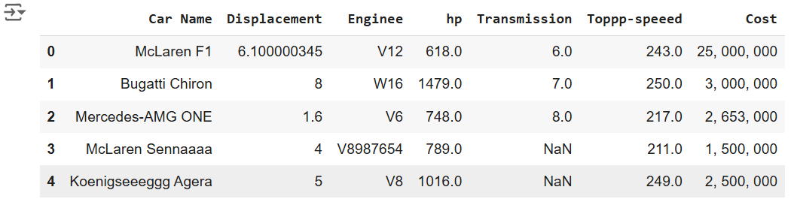
Рисунок 2.5. – Перші п’ять записів набору даних «Hyper Cars 2019»
#завантажуємо бібліотеку missingno
import missingno as msno
msno.bar(df)

У результаті одержимо стовпчикову діаграму, в якій візуально відображається кількість пропущених даних та в яких стовпчиках (рис. 2.6). За діаграмою бачимо, що пропущені дані наявні в hp, Transmision, Toppp-speed.
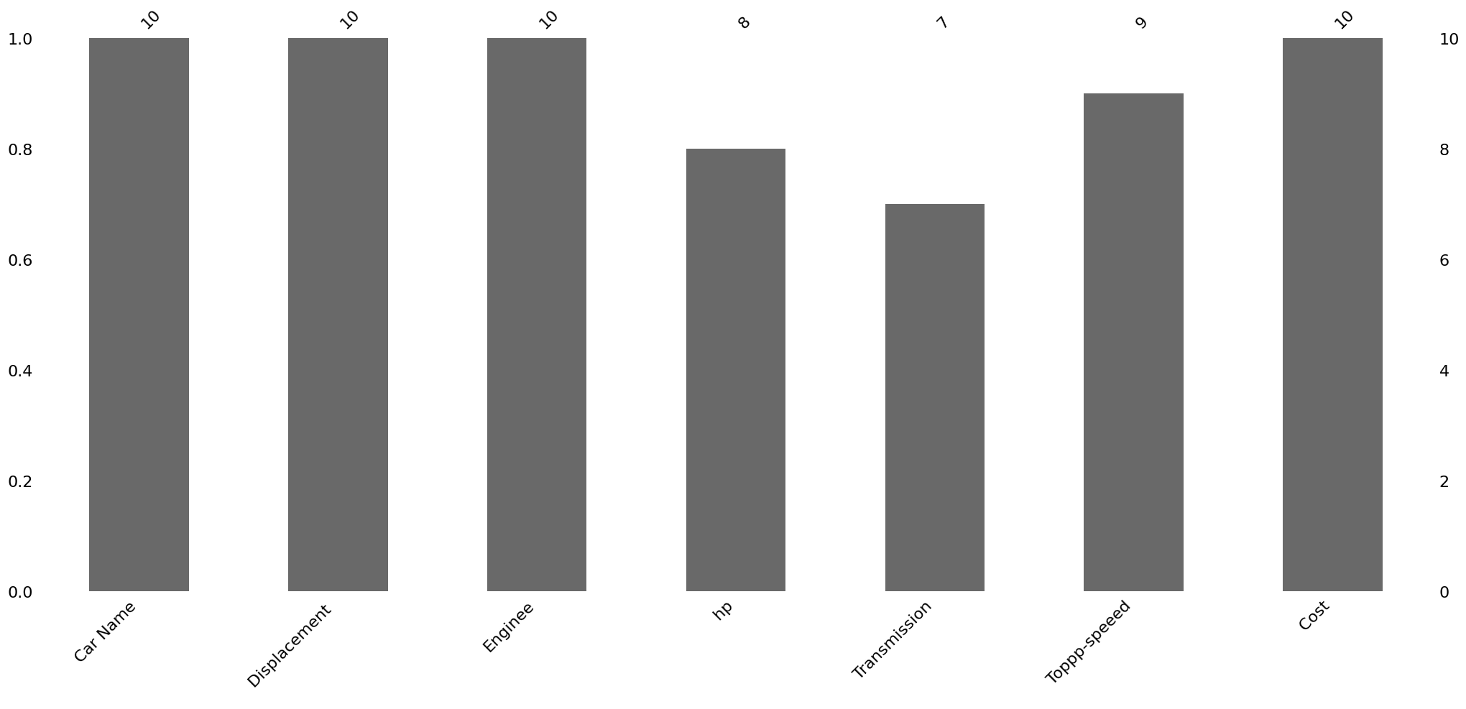
Рисунок 2.6 – Візуалізація пропущених даних у вигляді стовпчикової діаграми
В результаті виконання функції msno.matrix(df) одержимо пропущені дані у вигляді матриці, де наявні дані позначені, наприклад, чорними смугами, а пропуски – білими (рис. 2.7). Спарклайн праворуч показує загальну кількість пропущених значень у кожному рядку датафрейму.
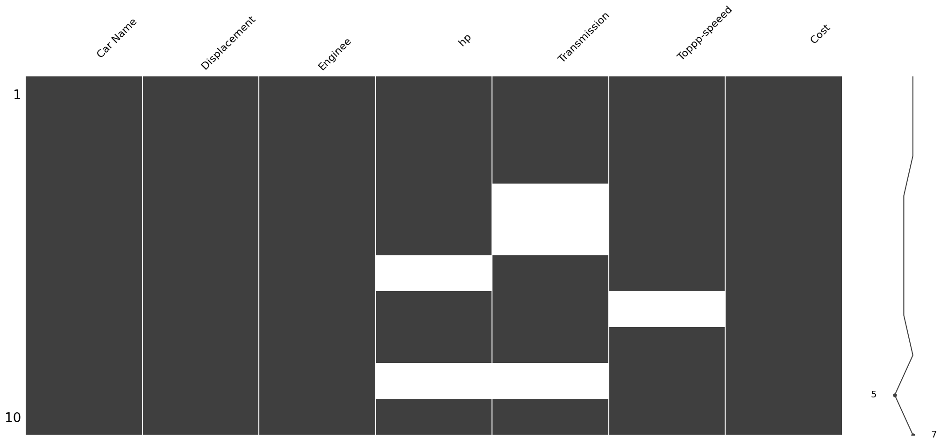
Рисунок 2.7 – Зображення пропущених даних у вигляді матриці
Вибір методу обробки пропущених даних залежить від типу даних, причини пропусків та вимог до аналізу. Видалення пропусків є найпростішим методом, але може призвести до втрати важливих даних. Імпутація дає змогу зберігати цілісність набору даних і точність моделей. Для складних задач важливо поєднувати різні підходи, враховуючи специфіку даних та завдань аналізу.

2.3 Задача прогнозування

2.3.1 Лінійна регресія
Машинне навчання має на меті розробку моделей, здатних робити прогнози на основі аналізу даних. Однією з фундаментальних задач у цій сфері є задача прогнозування. Якщо цільова змінна y, яку необхідно передбачити, є неперервною, то така проблема належить до категорії регресії. Неперервна змінна – це величина, яка може набувати довільного значення на певному проміжку. Вона характеризується тим, що її значення не обмежуються окремими дискретними числами, а можуть набувати дробових значень.
Наприклад, неперервними змінними є вартість нерухомості або оренди квартир, яка може бути будь-яким числом у певному діапазоні ($1500.75, $2200.10 тощо), середньодобова температура, яка може бути виражена як цілим так і дробовим числом. Зокрема, в задачах прогнозування вартості житла вхідною є числова ознака – площа квартири, а цільова змінна – ціна оренди, є неперервною змінною і її можна моделювати лінійною регресією.
Коли величина, яку передбачають (y), є неперервною, таку проблему називають регресією. Коли ж y може набувати лише невелику кількість визначених дискретних значень або категоріальних, таку проблему називають класифікацією.
Лінійна регресія – це базовий, але потужний метод, що належить до методів машинного навчання, зокрема навчання з учителем (supervised learning) та дозволяє моделювати залежності між вхідними ознаками і цільовою змінною [22].
Нехай маємо тренувальну вибірку (training set), що складається з n ознак (features): X: {x1, x2, …, xn} і цільової змінної (target variable) Y. Мета – навчити таку функцію h : X → Y, що h(x) зможе «достатньо добре» оцінити відповідні значення y (рис. 2.8) [22].
Training set
Learning algorithm
h
Predicted y
x

Рисунок 2.8 – Модель задачі прогнозування
Лінійна регресія використовує математичну функцію, яка моделює лінійну залежність між вхідними даними х та цільовою змінною y. Тобто, якщо в нас тільки одна змінна, то це буде одновимірна лінійна регресія (Univariate linear regression) і функція гіпотези h – лінійна функція $h\left(x\right)=a_{0}+a_{1}x$, де $x$ – єдина вхідна ознака, а $a_{0}, a_{1}$ – параметри моделі (ваги).
У випадку, коли маємо дві або більше ознак (змінних), то маємо багатовимірну лінійну регресію (Multivariate linear regression):
$h\left(x\right)=a_{0}+a_{1}x_{1}+a_{2}x_{2}+⋯+a_{n}x_{n}$, (2.1)
або у векторній формі $h\left(x\right)=\sum_{i=0}^{n}{a_{i}x_{i}}=A^{T}X$, де $A$ – вектор параметрів, $X$ – вектор ознак.
Ціль лінійної регресії – знайти такі параметри $A$, які мінімізують різницю між прогнозованими значеннями $h\left(x\right)$ та реальними значеннями y.
Щоб оцінити, наскільки добре модель передбачає результати, використовують функцію витрат (cost function). Однією з найпоширеніших є функція середньоквадратичної похибки:
$J\left(A\right)=\frac{1}{2m}\sum_{i=1}^{m}{{(h_{A}\left(x_{i}\right)-y_{i})}^{2}}$, (2.2)
де $A$ – коефіцієнти функції гіпотези $h_{A}\left(x\right)$, $h_{A}\left(x_{i}\right)$ – передбачене значення цільової змінної $y$ для і-го екземпляру даних, $m$ – величина набору даних (кількість рядків).
Ця функція витрат показує середню величину відхилення між прогнозами моделі та фактичними значеннями. Мета алгоритму навчання – мінімізувати $J\left(A\right)$, щоб зробити модель якомога точнішою.
Щоб мінімізувати функцію витрат $J\left(A\right)$ (2.2), використовуються різні методи оптимізації, наприклад, метод найменших квадратів (МНК), градієнтний спуск [3].
Рішення, отримане за допомогою МНК, є аналітичним і є найкращою оцінкою параметрів $A$, тобто це і будуть ті параметри, які забезпечують найвищу точність моделі. Але пошук оберненої матриці – складна операція. Найкращий з відомих алгоритмів для її розрахунку має асимптотичну складність у O(n^{2.373}). Іншими словами, зі збільшенням кількості навчальних прикладів (training examples) у навчальній вибірці (training set) кількість часу, який потрібен для знаходження оберненої матриці, експоненціально зростає. Це призводить до того, що для задач з більшою навчальною вибіркою(training set) ітеративні методи навчання, як-от градієнтний спуск (gradient descent), працюють швидше. Під час навчання моделей на великих даних (big data) ітеративні методи навчання – оптимальний вибір.
Створимо моделі лінійної регресії, використовуючи функції бібліотеки sklearn [37]. Розглянемо набір даних про рівень щастя у країнах за 2019 рік, взятий з репозитарію [18].
Імпортуємо основні потрібні бібліотеки:
import numpy as np
import pandas as pd
from matplotlib import pyplot as plt
import seaborn as sns
Зберігаємо дані набору даних з файлу 2019.csv за допомогою pandas у змінну df у вигляді дата фрейму:
from google.colab import files
uploaded = files.upload()
df=pd.read_csv('2019.csv')
df
Створимо модель що прогнозує показник рівня щастя людей ('Score') на основі ВВП на душу населення країни ('GPD per capita'). Тобто незалежною змінною є 'GDP per capita', залежною – 'Score'.
Для того, щоб переконатися, що між цими змінними є лінійна залежність, побудуємо діаграму розсіювання ознак 'Score' та 'GPD per capita', використовуючи метод regplot() з бібліотеки seaborn:
sns.regplot(x='GDP per capita', y='Score', data=df)
plt.title('Рівень щастя Score залежно від ВВП на душу населення')
plt.show()
Одержуємо діаграму розсіювання, зображену на рис. 2.9, яка свідчить, що залежність між змінними 'GDP per capita' та 'Score' має добре описуватись лінійною моделлю регресії.

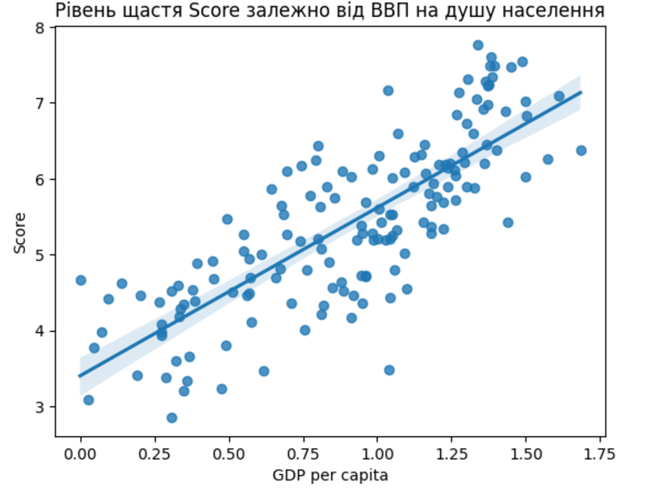
Рисунок 2.9 – Діаграма розсіювання ознак 'Score' та 'GPD per capita'
Підготуємо дані. Визначимо вхідні дані X та цільову змінну y за даними відповідних стовпців дата-фрейму. За допомогою методу .value перетворюємо стовпчик дата-фрейму у NumPy-масив. Використовуючи метод .reshape(–1,1) перетворюємо цей масив у двовимірний, що є обов'язковою формою для алгоритмів sklearn.
X = df['GDP per capita'].values.reshape(-1,1)
y = df['Score'].values.reshape(-1,1)
Імпортуємо модуль LinearRegression з бібліотеки sklearn.linear_model. Використовуючи метод train_test_split, розділяємо X та y на train і test підвиборки в умовно стандартному співвідношенні 80/20 (записуємо test_size=0.2, тобто 20% даних виділяються для тестового набору, 80% — для тренувального).
Запишемо результати поділу у змінні:
X_train – тренувальна вибірка вхідних даних,
y_train – тренувальна вибірка цільової змінної,
X_test – тестова вибірка вхідних даних,
y_test – тестова вибірка цільової змінної.
from sklearn.linear_model import LinearRegression
from sklearn.model_selection import train_test_split
# Розділяємо дані на навчальний та тестовий набори (80% / 20%)
X_train, X_test, y_train, y_test = train_test_split(X, y, test_size=0.2, shuffle=True, random_state=42)

model = LinearRegression() # Створення моделі
model.fit(X_train, y_train) # Навчання моделі
y_pred = model.predict(X_test) # Прогнозування
Виведемо коефіцієнти моделі лінійної регресії:
print(f"Intercept: {model.intercept_}")
print(f"Coefficient: {model.coef_[0]}")
Intercept: [3.42116754]
Coefficient: [2.20299269]
За допомогою функції vars(model) можемо вивести відомості про атрибути об'єкта у вигляді словника, де ключами є імена атрибутів, а значеннями — їх значення. У контексті моделі лінійної регресії з scikit-learn, vars(model) повертає всі внутрішні атрибути моделі після її створення або навчання.
Для візуалізації створеної моделі скористаємося бібліотекою matplotlib:
plt.scatter(X, y, color="blue", label="Дані")
plt.plot(X, model.predict(X), color="red", label="Модель")
plt.xlabel("ВВП на душу населення")
plt.ylabel("Рівень щастя")
plt.legend()
plt.show()
На побудованому графіку можна побачити, як лінія створеної моделі узгоджується з даними (рис. 2.10).
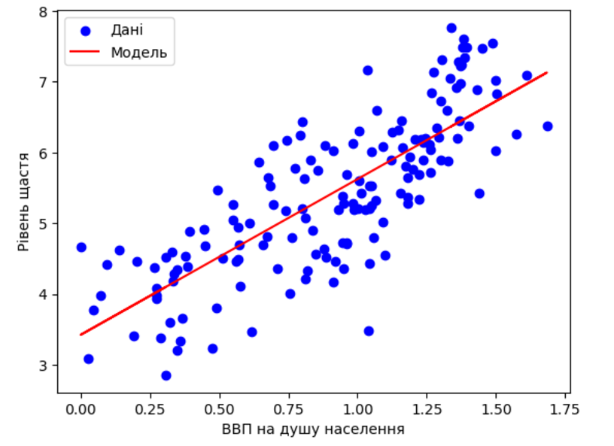
Рисунок 2.10 – Модель лінійної регресії
Для прогнозування показника рівня щастя на основі ВВП використаємо навчену модель лінійної регресії таким чином:
GPDpc = 1.3 #Значення ВВП, для якого передбачаємо рівень щастя
input_value = np.array([[GPDpc]]) # Перетворення вхідного значення у двовимірний масив
predicted_Score = model.predict(input_value)#Передбачення рівня щастя
print(f"Передбачений рівень щастя для ВВП= {GPDpc} гр.од становить {predicted_Score[0][0]:.2f}")
У результаті виконання коду маємо:
Передбачений рівень щастя для ВВП= 1.3 гр.од становить 6.29
Для того, щоб перевірити на скільки добре створена модель виконує прогнозування, потрібно обчислити метрики оцінювання якості моделі регресії.

2.3.2 Метрики оцінювання якості моделі регресії
Важливим етапом у побудові моделей машинного навчання є оцінка якості моделі регресії, оскільки вона допомагає визначити, наскільки добре модель передбачає цільову змінну на основі вхідних даних. Вибір метрики оцінювання залежить від конкретної ситуації або бізнес-задачі. Наприклад, на основі рішення, що є важливішим – недооцінити вартість чи переоцінити. Основними загальними метриками для оцінки якості регресійних моделей є [16]:
1. Середньоквадратична похибка (Mean Squared Error, MSE). Обчислюють як середнє квадратичне відхилення між прогнозованими та фактичними цільовими значеннями у наборі даних:
$MSE=\frac{1}{N}\sum_{i=1}^{N}{{(y_{i}-\hat{y_{i}})}^{2}}$ (2.3)
де $y_{i}$ – фактичне значення, $\hat{y_{i}}$ – передбачене значення, $N$ – кількість прикладів. MSE є чутливим до великих відхилень, оскільки квадратична складова посилює вплив великих похибок. Тобто, що більша різниця між прогнозованими та очікуваними значеннями, то більша підсумкова похибка.
2. Кореневе середньоквадратичне відхилення RMSE (Root Mean Squared Error):
$RMSE=\sqrt{\frac{1}{N}\sum_{i=1}^{N}{{(y_{i}-\hat{y_{i}})}^{2}}}$ (2.4)
RMSE показує середню величину похибки в тих самих одиницях, що й цільова змінна y. Наприклад, якщо RMSE для задачі прогнозування ціни квартири дорівнює 500, це означає, що середня похибка моделі становить приблизно 500 грошових одиниць. Чим менше значення RMSE, тим точніше модель передбачає цільову змінну. Але RMSE чутлива до викидів (outliers), оскільки великі похибки квадратично збільшують значення метрики.
3. Середня абсолютна похибка (Mean Absolute Error, MAE). Обчислюють як середню абсолютну різницю між фактичними та передбачуваними значеннями:
$MSA=\frac{1}{N}\sum_{i=1}^{N}{\left|y_{i}-\hat{y_{i}}\right|}$ (2.5)
На відміну від MSE, MAE не посилює вплив великих похибок, тому є більш стійкою до викидів.
4. Коефіцієнт детермінації $R^{2}$. Вимірює частку варіації цільової змінної, яка пояснюється моделлю:
$R^{2}=1-\frac{\sum_{i=1}^{N}{{(y_{i}-\hat{y_{i}})}^{2}}}{\sum_{i=1}^{N}{{(y_{i}-\overline{y_{i}})}^{2}}}$ (2.6)
де $\overline{y_{i}}$ – середнє значення цільової змінної.
$R^{2}$ набуває значень у межах $[0;1]$, причому чим значення ближче до одиниці, тим краще модель пояснює дані.
Для обчислення метрик оцінювання якості регресії в бібліотеці sklearn наявні відповідні функції:
from sklearn.metrics import mean_squared_error
from sklearn.metrics import mean_absolute_error
from sklearn.metrics import r2_score
Розглянемо попередній приклад, у якому модель передбачає рівень щастя на основі ВВП.
У цьому прикладі змінна X_train містить масив тренувальних даних (вхідних, незалежних змінних), який було використано для навчання моделі, а змінна Х_test – це масив тестових вхідних даних, який модель не бачила під час навчання.
Збережемо передбачені значення для тренувальних даних в змінну y_train_pred, а передбачені значення для тестових даних – у змінну y_test_pred.
y_train_pred = model.predict(X_train)
y_test_pred = model.predict(X_test)
Процес оцінювання моделі виконаємо спочатку на тренувальних, а потім на тестових даних:
1. Оцінка на тренувальних даних. Передбачені значення y_train_pred допомагають оцінити, наскільки добре модель змогла «підлаштуватися» під дані, на яких вона була навчена. Це допомагає зрозуміти, чи виникає недонавчання (underfitting), коли модель не змогла вивчити достатньо інформації з тренувальних даних.
# Mean Squared Error (MSE)
mse = mean_squared_error(y_train, y_train_pred)
print(f"Mean Squared Error (MSE): {mse:.2f}")
# Обчислення RMSE
rmse = np.sqrt(mse)
print(f"Root Mean Squared Error (RMSE): {rmse:.2f}")
# Mean Absolute Error (MAE)
mae = mean_absolute_error(y_train, y_train_pred)
print(f"Mean Absolute Error (MAE): {mae:.2f}")
# R-squared (R^2)
r2 = r2_score(y_train, y_train_pred)
print(f"R-squared (R^2): {r2:.2f}")
Одержуємо метрики для тренувальних даних:
Mean Squared Error (MSE): 0.44
Root Mean Squared Error (RMSE): 0.66
Mean Absolute Error (MAE): 0.55
R-squared (R^2): 0.65
2. Оцінка на тестових даних. Передбачені значення y_test_pred використовуються для оцінки здатності моделі до генералізації, тобто її здатності робити точні прогнози на нових, невідомих даних. Це допомагає виявити перенавчання (overfitting), коли модель надто точно запам'ятала тренувальні дані і погано працює на тестових.
Аналогічно одержуємо метрики для тестових даних:
Mean Squared Error (MSE): 0.51
Root Mean Squared Error (RMSE): 0.71
Mean Absolute Error (MAE): 0.55
R-squared (R^2): 0.51
Оцінка якості регресії за допомогою MSE, RMSE, MAE та $R^{2}$ допомагає зрозуміти, наскільки добре модель передбачає дані. Кожна з цих метрик має свої переваги й обмеження, тому часто використовується їх комбінація для більш повного аналізу моделі.
Одержані MSE, RMSE і MAE для тестових даних трохи вищі, ніж для тренувальних. Це є нормальним, оскільки модель завжди працює краще на даних, на яких вона була навчена.
Значне зниження R² може свідчити про деяке перенавчання (overfitting), коли модель запам’ятала особливості тренувальних даних і не може добре узагальнити нові дані. Але ознак сильного перенавчання немає, оскільки зниження значення R² від 0.65 до 0.51 між метриками тренувальних і тестових даних не критично високе. Проте R² рівне 0.51 на тестових даних вказує, що модель пояснює лише 51% варіації в цих даних, залишаючи простір для оптимізації і необхідності застосування способів вдосконалення моделі.

2.3.3 Масштабування ознак
Важливим етапом підготовки даних у машинному навчанні, що забезпечує коректну роботу моделей і покращує їх продуктивність є масштабування ознак (Feature scaling). Це процес приведення значень ознак (features) до спільного масштабу, щоб жодна з них не домінувала через свої більші числові значення. Це важливо, оскільки багато алгоритмів машинного навчання (наприклад, лінійна і нелінійна регресія, SVM, kNN) чутливі до розмірів змінних і можуть працювати некоректно, якщо ознаки мають різні діапазони. Наприклад, значення «дохід» у тисячах може значно переважати значення «вік», що впливає на ваги моделі. Масштабування дозволяє алгоритмам ефективніше знаходити оптимальні рішення, зменшує вплив великомасштабних ознак та прискорює збіжність градієнтного спуску. Найпоширеніші методи: нормалізація – приведення до діапазону [0;1] або [–1;1] та стандартизація – перетворення даних так, щоб вони мали нульове середнє значення і дисперсію рівну одиниці (рис. 2.11) [30]. Це є ключовим етапом попередньої обробки даних у багатьох моделях машинного навчання.
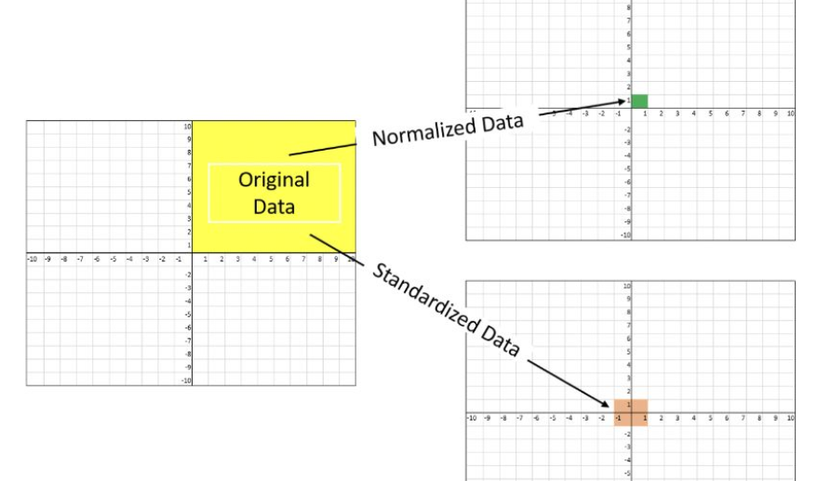
Рисунок 2.11 – Нормалізація і стандартизація даних
Існує досить велика кількість методів масштабування ознак, розглянемо найбільш поширені: Min-Max Scaler, Standard Scaler, Robust Scaler.
Метод Min-Max Scaler приводить значення змінних до заданого діапазону, зазвичай [0; 1] (або [–1;1], якщо є від’ємні значення). Формула перетворення:
$x_{new}=\frac{x-min⁡(x)}{\max\left(x\right)-min⁡(x)}$ (2.7)
Цей метод працює краще у випадках, коли розподіл змінної не є нормальним або стандартне відхилення дуже мале. Однак він чутливий до викидів.
Метод Standard Scaler зводить змінні до стандартного розподілу з нульовим середнім і стандартним відхиленням, рівним 1. Цей метод корисний, коли дані мають нормальний або близький до нормального розподіл. Формула перетворення:
$x_{new}=\frac{x-\overline{x}}{σ}$ (2.8)
де $\overline{x}$ – середнє значення змінної, $σ$ – стандартне відхилення.
На відміну від Min-Max Scaler, цей метод є більш стійким до змін діапазону значень, оскільки він залежить від середнього та стандартного відхилення, а не від мінімуму й максимуму. Однак, якщо дані містять значну кількість викидів, Standard Scaler може бути чутливим до їх впливу.
Метод Robust Scaler є більш стійким до викидів у порівнянні з іншими підходами. Формула центрування та масштабування цього методу базується на квартилях і, отже, на них не впливають кілька великих граничних викидів:
$x_{new}=\frac{x-Q_{1}(x)}{Q_{3}\left(x\right)-Q_{1}(x)}$ (2.9)
Реалізація методів масштабування виконується за допомогою відповідних функцій модуля preprocessing бібліотеки sklearn:
from sklearn.preprocessing import MinMaxScaler
from sklearn.preprocessing import StandardScaler
from sklearn.preprocessing import RobustScaler
У додатку Б наведено приклад реалізації методів масштабування для дата-фрейму, що містить ознаки, дані яких розподілені за нормальним, експоненціальним та рівномірним розподілом. А також розглядається візуалізація початкових та масштабованих даних у вигляді графіків щільності.

2.3.4 Узагальнення даних в машинному навчанні
Здатність моделі добре працювати не тільки на тренувальних даних, але й на нових, невідомих даних, які вона не бачила під час навчання називають узагальненням (generalization) в машинному навчанні [22]. Іншими словами, узагальнення даних означає, що модель може знаходити загальні закономірності в даних, які дозволяють їй робити точні прогнози на нових прикладах, що не є частиною тренувальної вибірки. Важливою частиною цього процесу є уникання перенавчання (overfitting), коли модель занадто точно запам’ятовує тренувальні дані, включаючи шуми та випадкові варіації, і не може успішно передбачити нові дані.
Задля досягнення хорошого рівня генералізації часто використовуються різні методи, такі як регуляризація, перехресне затверджування (cross-validation) або використання простіших моделей для уникнення перенавчання. Важливо, щоб модель знаходила баланс між складністю та точністю, оскільки занадто складна модель може не тільки перенавчатися, але й погано працювати на нових даних. Узагальнення даних є ключовим фактором для ефективного використання машинного навчання у реальних сценаріях, де нові дані можуть суттєво відрізнятися від тих, на яких модель була навчена.
Недонавчання (Underfitting) та перенавчання (Overfitting) (рис. 2.12) є ключовими проблемами, які впливають на якість моделей машинного навчання, особливо в задачах прогнозування та класифікації . Ці поняття характеризують здатність моделі до генералізації, тобто до застосування закономірностей, знайдених у тренувальних даних, до нових, невідомих прикладів [36].
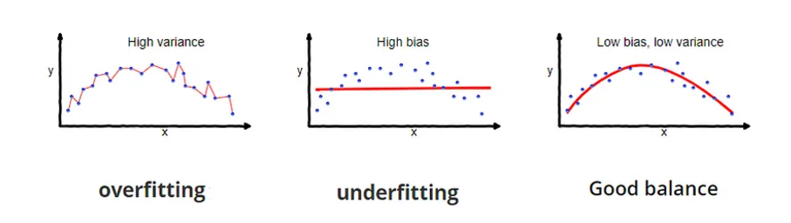
Рисунок 2.12 – Графічна ілюстрація недонавчання (Underfitting) та перенавчання (Overfitting) регресійних моделей
Недонавчання виникає, коли модель занадто проста, щоб захопити складні закономірності в даних. Це може статися, якщо модель має недостатньо параметрів або якщо навчання триває занадто коротко. В результаті недонавчена модель демонструє низьку точність як на тренувальних, так і на тестових даних, оскільки вона не може ефективно моделювати залежності між вхідними та цільовими змінними. Наприклад, лінійна регресія може погано працювати з нелінійними даними. Щоб уникнути недонавчання, рекомендується використовувати складніші моделі, збільшувати обсяг тренувальних даних або експериментувати з гіперпараметрами, такими як регуляризація.
Перенавчання, навпаки, виникає, коли модель надмірно підлаштовується під тренувальні дані, включаючи шуми та нерелевантні закономірності. Перенавчена модель демонструє високу точність на тренувальних даних, але її продуктивність на тестових даних значно погіршується, оскільки вона не може узагальнити знайдені закономірності. Це часто трапляється з надто складними моделями, такими як глибокі нейронні мережі, або в разі обмеженого обсягу даних. Уникнути перенавчання можна за допомогою регуляризації, перехресне затверджування (cross-validation), вибору ознак (feature selection) або використання більш простих моделей [16].
Знайти баланс між надто простою та надто складною моделлю це ключова проблема у машинному навчанні. Використання методів, таких як регуляризація, збільшення обсягу даних, аугментація даних та рання зупинка, допомагає досягти гарної генералізації. Перехресне затверджування також є корисним інструментом для вибору оптимальної складності моделі, тестуючи її на незалежних підмножинах даних.
Регуляризація – це форма регресії, яка обмежує/регулює або звужує оцінки коефіцієнтів до нуля. Іншими словами, ця техніка не заохочує вивчати більш складну або гнучку модель, щоб уникнути ризику перенавчання. Фактично регуляризація додає штраф, коли складність моделі зростає. Параметр регуляризації (лямбда) (рис. 2.13) штрафує всі параметри, окрім вільного члена (intercept), щоб модель узагальнювала дані та не перенавчалася [16].
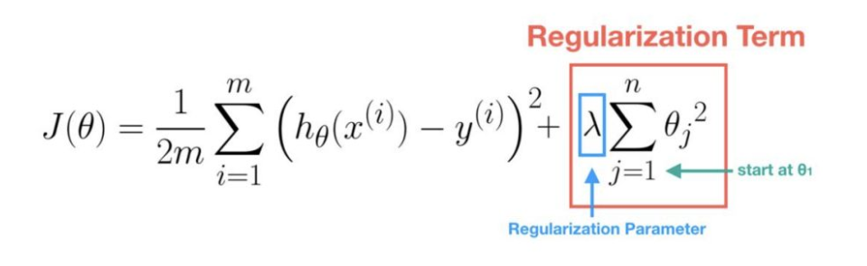
Рисунок 2.13 – Застосування умови регуляризації до функції втрат
(cost function)

Розглянемо основні види регуляризації [21].
1. L2 regularization (Ridge Regression):
$J\left(A\right)=\sum_{i=1}^{m}{{(y_{i}-A_{0}-\sum_{j=1}^{n}{A_{j}x_{ij}})}^{2}+}\sum_{j=1}^{n}{{A_{j}}^{2}}$ (2.10)
де m – число прикладів в навчальному наборі даних; n – число ознак.
Отже, для визначення коефіцієнтів регресії потрібно мінімізувати саме цю функцію.
Слід зазначити, що якщо λ занадто велике, модель стане занадто простою і може виникнути недонавчання. Якщо λ рівне нулю або занадто мале, вплив регуляризації буде незначним і може виникнути перенавчання. Фактично гіперпараметр λ задають перед навчанням. Щоб обрати оптимальний, задають список зі значень λ: наприклад, [0.001, 0.005, 0.01, 0.02, 0.05, 0.1, 0.5], а далі навчають модель з кожним значенням і вибирають ту, в якої краще значення помилки на валідаційних даних.
2. L1 regularization (Lasso):
$J\left(A\right)=\sum_{i=1}^{m}{{(y_{i}-A_{0}-\sum_{j=1}^{n}{A_{j}x_{ij}})}^{2}+}\sum_{j=1}^{n}{\left|A_{j}\right|}$ (2.11)
де m – число прикладів в навчальному наборі даних; n – число ознак.
Цей вид регуляризації відрізняється від L2 регуляризації лише штрафом за високі коефіцієнти. Lasso використовує модуль замість квадратів як штраф. У статистиці це відомо як норма L1.
3. Elastic Net – це комбінація L1 та L2 регуляризацій:
$J\left(A\right)=\sum_{i=1}^{m}{{(y_{i}-A_{0}-\sum_{j=1}^{n}{A_{j}x_{ij}})}^{2}+{}_{1}}\sum_{j=1}^{n}{\left|A_{j}\right|+{}_{2}}\sum_{j=1}^{n}{{A_{j}}^{2}}$ (2.12)
У Python регуляризація виконується за допомогою методів регуляризації, таких як L1, L2 і ElasticNet, зокрема, бібліотеки scikit-learn:
from sklearn.linear_model import Lasso #L1
from sklearn.linear_model import Ridge #L2
from sklearn.linear_model import ElasticNet
# Модель із L1-регуляризацією
lasso = Lasso(alpha=0.1) #alpha визначає параметр регуляризації
lasso.fit(X, y)
# Модель із L2-регуляризацією
ridge = Ridge(alpha=1.0)
ridge.fit(X, y)
# Модель із ElasticNet-регуляризацією
elastic_net = ElasticNet(alpha=1.0, l1_ratio=0.5)
#l1_ratio визначає співвідношення L1 до L2
elastic_net.fit(X, y)
Отже, використовуючи засоби бібліотеки scikit-learn, можна застосовувати способи регуляризації до моделей, щоб уникнути перенавчання та покращити здатність моделі до генералізації.

2.3.5 Багатовимірна та поліноміальна регресії
Регресійна модель, яка передбачає одну цільову змінну y, але використовує декілька незалежних змінних $x_{1}, x_{2}, …,x_{n}$ називається багатовимірною регресією (Multiple Regression), формула якої така:
$y=A_{0}+A_{1}x_{1}+A_{2}x_{2}+⋯+A_{n}x_{n}$, (2.13)
де $A_{1}, A_{2}, …,A_{n}$ – коефіцієнти.
Цей підхід застосовується, коли залежність між кількома ознаками й цільовою змінною є лінійною. Наприклад, передбачення вартості квартири залежно від її площі, кількості кімнат і відстані до центру міста.
У попередніх пунктах було розглянуто навчання моделі лінійної регресії на наборі лише однієї вхідної ознаки – валовий внутрішній продукт на душу населення країни (GPD per capita) для прогнозування цільової змінної, рівня щастя (Score). Розглянемо навчання багатовимірної регресії, використовуючи набір вхідних ознак: GDP per capita, Social support, Healthy life expectancy, Freedom to make life choices, Perceptions of corruption. Також виконаємо масштабування даних по кожній ознаці методом Standard Scaler.
Визначимо набір ознак та цільову змінну:
features = ['GDP per capita', 'Social support', 'Healthy life expectancy', 'Freedom to make life choices', 'Perceptions of corruption']
X = df[features]
y = df['Score']
Виконуємо поділ даних на тренувальний та тестовий набори:
from sklearn.model_selection import train_test_split
X_train, X_test, y_train, y_test = train_test_split(X, y, test_size=0.2, random_state=42)
Масштабуємо дані:
from sklearn.preprocessing import StandardScaler
scaler = StandardScaler()
X_train_scaled = scaler.fit_transform(X_train)
X_test_scaled = scaler.transform(X_test)
Створюємо модель лінійної регресії та навчаємо:
from sklearn.linear_model import LinearRegression
modelM = LinearRegression()
modelM.fit(X_train_scaled, y_train)
Зберігаємо передбачені дані для подальшого оцінювання:
# передбачені значення для тренувальних даних
y_train_scaled_pred = modelM.predict(X_train_scaled)
# передбачені значення для тестових даних
y_test_scaled_pred = modelM.predict(X_test_scaled)
Визначаємо значення коефіцієнту детермінації $R^{2}$ (R-squared) для тренувальних і тестових значень:
r2_train = r2_score(y_train, y_train_scaled_pred)
print(f"R-squared на тренувальних даних (R^2): {r2_train:.2f}")
r2_test = r2_score(y_test, y_test_scaled_pred)
print(f"R-squared на тестових даних (R^2): {r2_test:.2f}")
У результаті одержали:
R-squared на тренувальних даних (R^2): 0.81
R-squared на тестових даних (R^2): 0.60
У порівнянні з результатом, отриманим під час навчання за однією ознакою (R-squared on test data: 0.51), помічаємо, що результат, отриманий при використанні більшої кількості ознак (R-squared on test data: 0.60), вищий. Це може свідчити про те, що модель, яка використовує більше ознак, здатна краще пояснювати варіацію відгуку на тестових даних порівняно з моделлю, яка використовує лише одну ознаку. Узагальнюючи, модель, яка враховує більше даних (більше ознак), може показувати кращі результати на тестових даних, якщо ці ознаки дійсно мають значущий вплив на цільову змінну.
У цілому одержана модель здатна пояснювати значну частину варіацій цільової змінної як на тренувальних, так і на тестових даних. Різниця R² між тренувальними і тестовими даними (0.81 і 0.60) вказує на можливість перенавчання, оскільки модель працює краще на даних, на яких вона навчалася. Це дає підстави застосувати додаткові методи оптимізації моделі, наприклад додати регуляризацію, проаналізувати якість ознак і даних, а також протестувати інші моделі, щоб покращити узагальнення даних.
Поліноміальна регресія (Polynomial Regression) розширює ідею лінійної регресії, враховуючи нелінійні залежності між вхідними ознаками та цільовою змінною. Це досягається шляхом додавання поліноміальних (нелінійних) компонент до моделі. Формула поліноміальної регресії така:
$y=A_{0}+A_{1}x+A_{2}x^{2}+⋯+A_{n}x^{n}$, (2.14)
де n – степінь полінома.
Щоб розглянути поліноміальну регресію, для більшої наочності згенеруємо невеликий набір даних, який складається з двадцяти випадкових чисел, розподілених за нормальним законом та відповідних їм значень полінома 3-го степеня:
np.random.seed(0)
x = 2 - 3 * np.random.normal(0, 1, 20) # 20 випадкових чисел із нормального розподілу із середнім значенням 0 і стандартним відхиленням 1.
y = 0.7*(x**3) - 2.5*(x**2) +3*x+ np.random.normal(-5, 5, 20)
Перетворимо згенеровані дані у двовимірний масив:
x = x[:, np.newaxis]
y = y[:, np.newaxis]
Створюємо модель лінійної регресії:
model = LinearRegression()
model.fit(x, y)
y_pred = model.predict(x)
Для графічної візуалізації зображуємо точки та лінію регресії:
plt.scatter(x, y, s=10)
plt.plot(x, y_pred, color='r')
plt.show()
Одержуємо графік (рис. 2.14).
Запишемо функцію для розрахунку метрик оцінювання моделі регресії:
def get_metrics(y_true, y_predicted, n_digits=3):
params = dict(y_true=y_true, y_pred=y_predicted)
mse = mean_squared_error(**params)#розпакування словника
rmse = mean_squared_error(**params, squared=False)
r2 = r2_score(**params)
return dict(mse=round(mse, n_digits), rmse=round(rmse, n_digits), r2=round(r2, n_digits) )
Виводимо метрики:
get_metrics(y, y_pred)
{'mse': 438.883, 'rmse': 20.95, 'r2': 0.721}
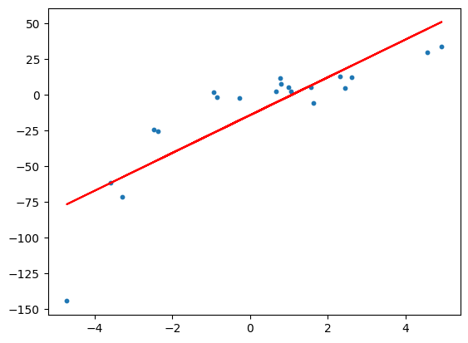
Рисунок 2.14 – Лінійна регресія
Оскільки набір даних був згенерований за поліномом третього степеня, то розуміємо, що маємо не лінійну, а поліноміальну залежність. Побудуємо для набору модель поліноміальної регресії. Спочатку імпортуємо бібліотеки:
import operator
from sklearn.preprocessing import PolynomialFeatures
Записуємо функцію, в якій визначаються ознаки поліноміальної регресії, створюється та навчається на цих поліноміальних ознаках модель лінійної регресії, передбачається значення y на основі навченого поліноміального регресора та обчислюються метрики:
def fit_poly_reg(x, y, degree):
polynomial_features = PolynomialFeatures(degree=degree)
x_poly = polynomial_features.fit_transform(x)

model = LinearRegression()
model.fit(x_poly, y)
y_poly_pred = model.predict(x_poly)

display(get_metrics(y, y_poly_pred))
return y_poly_pred, model
Слід зазначити, що PolynomialFeatures генерують всі поліноміальні комбінації ознак до зазначеної включно. Наприклад, якщо у нас є ознаки а і b, то будуть згенеровані додаткові ознаки [1, a, b, a², ab, b²].
Записуємо функцію для візуалізації поліноміальної регресії:
def plot_poly_reg(x, y, y_poly_pred):
# Сортуємо дані для побудови гладкої кривої
sorted_indices = np.argsort(x.flatten()) # Отримуємо індекси впорядкованих значень x
x_sorted = x[sorted_indices] # Сортуємо x
y_poly_pred_sorted = y_poly_pred[sorted_indices] # Сортуємо передбачені значення
# Побудова графіка
plt.scatter(x, y, s=10, label="Real Data") # Точковий графік
plt.plot(x_sorted, y_poly_pred_sorted, color='r', label="Polynomial Regression") # Лінія
plt.legend() # Додаємо легенду
plt.show() # Відображаємо графік
Викликаємо функцію fit_poly_reg для регресії поліномом 2-го степеня:
y_poly_pred, model = fit_poly_reg(x, y, 2)
Одержуємо метрики: {'mse': 209.577, 'rmse': 14.477, 'r2': 0.867}
Використовуючи атрибут моделі model.n_features_in_ в scikit-learn, визначаємо, що є три вхідні ознаки, які були використані для навчання моделі. В даному випадку це 1, х та х².
Виводимо коефіцієнти моделі:
model.coef_
array([[ 0. , 13.44979755, -2.00918955]])
Викликаємо функцію для побудови графіка:
plot_ploy_reg(x, y, y_poly_pred)
У результаті одержуємо графік (рис. 2.15):
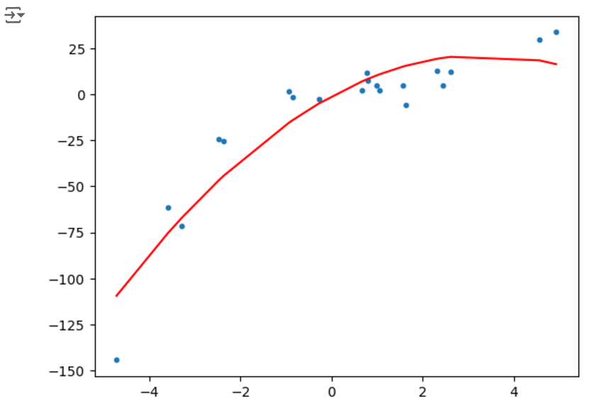
Рисунок 2.15 – Поліноміальна регресія другого степеня
Аналогічно одержуємо графік та метрики оцінювання для поліноміальної регресії третього степеня (рис. 2.16):
degree = 3
y_poly_pred, _ = fit_poly_reg(x, y, degree)
plot_ploy_reg(x, y, y_poly_pred)
{'mse': 33.06, 'rmse': 5.75, 'r2': 0.979}
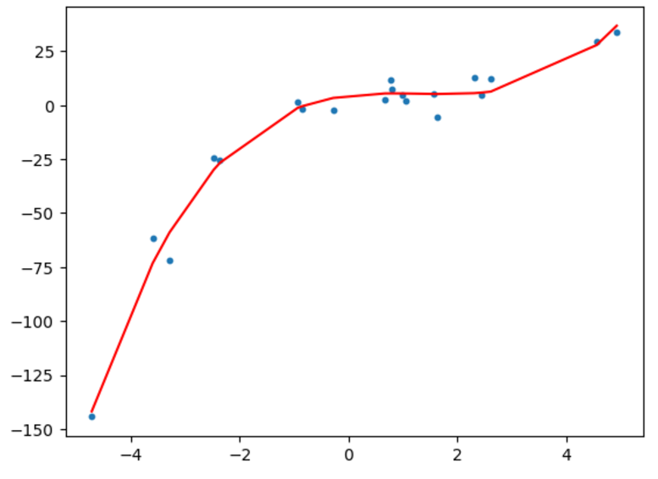
Рисунок 2.16 – Поліноміальна регресія degree=3
Таким чином, можемо створити регресійну модель довільного степеня. Але високий степінь в даному випадку може призвести до перенавчання. Наприклад, якщо задати degree = 12, одержимо результат, який свідчить про перенавчання моделі (рис. 2.17):
degree = 12
y_poly_pred, _ = fit_poly_reg(x, y, degree)
plot_ploy_reg(x, y, y_poly_pred)
{'mse': 9.08659, 'rmse': 3.0144, 'r2': 0.99388}
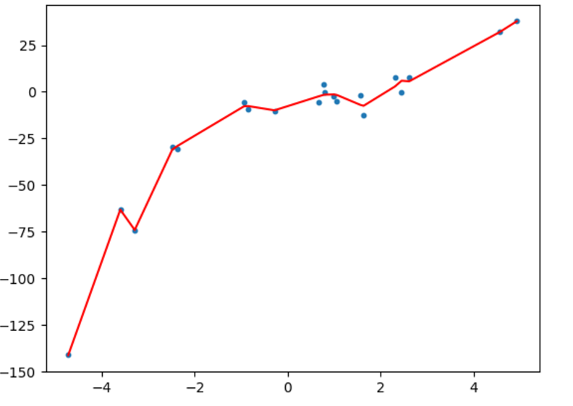
Рисунок 2.17 – Поліноміальна регресія degree=12
Отже, варто бути обережними в роботі з високими степенями, адже такі моделі схильні до перенавчання.

2.3.6 Вибір найкращої моделі, валідація та пошук гіперпараметрів
У сучасному машинному навчанні вибір найкращої моделі є критичним етапом, який визначає успішність проєкту. Цей процес складається з налаштування гіперпараметрів, використання різних технік валідації та оцінку продуктивності моделей.
Гіперпараметри – це зовнішні параметри моделі, які задаються до початку навчання і впливають на процес оптимізації та продуктивність моделі. Вони відрізняються від параметрів моделі, які визначаються під час навчання, наприклад, коефіцієнти регресії. До гіперпараметрів, зокрема, відносять швидкість навчання в градієнтному спуску, параметр регуляризації λ в лінійній регресії з регуляризацією, кількість сусідів у методі k-найближчих сусідів
(k-NN) тощо.
Гіперпараметри значно впливають на здатність моделі до узагальнення даних – уміння робити правильні прогнози на невідомих даних. Неправильний вибір гіперпараметрів може призвести до недонавчання (underfitting) або перенавчання (overfitting).
Для об'єктивної оцінки моделі, дані розділяються на три підмножини [22]:
- навчальний набір (Training Set): використовується для навчання моделі, параметри моделі вивчають свої значення (правила або шаблони) з навчальних даних, тобто навчальний набір використовують для підгонки параметрів моделі до фіксованої комбінації гіперпараметрів;
- валідаційний набір (Validation Set): використовується для налаштування гіперпараметрів і вибору найкращої моделі з різних моделей, допомагає оцінити модель під час навчання та вибрати найкращу комбінацію гіперпараметрів;
- тестовий набір (Test Set): використовується для фінальної оцінки моделі, тобто дає уявлення про те, як модель буде працювати на нових даних.
Якщо немає кількох моделей для вибору, тобто готується модель без гіперпараметрів, то валідаційний набір може бути зайвим. У цьому разі використовують лише тренувальний і тестовий набори.
Використання лише навчального та тестового наборів може призвести до витоку даних (data leakage), коли інформація з тестового набору впливає на налаштування моделі. Валідаційний набір допомагає уникнути цього, забезпечуючи об'єктивну оцінку під час налаштування гіперпараметрів.
Різниця між валідаційною і тестовою вибіркою полягає в тому, що валідаційна вибірка має вплив на визначення гіперпараметрів моделі, а тестова не має, оскільки на тестовій вибірці ми лише тестуємо якість моделі.
Немає універсального чіткого правила для визначення розміру тренувальної, валідаційної й тестової вибірок, але на поділ може впливати кількість даних та на скільки великі зміни потрібно вловлювати для порівняння якості кількох моделей
В працях Ng. A [22] рекомендується відводити якомога більше даних для навчального набору. Що більше даних буде відведено для навчального набору, то краще модель вивчає правила з даних (рис. 2.18). Хоча немає універсального правила, часто використовують співвідношення train-validation-test : 0.5-0.25-0.25.
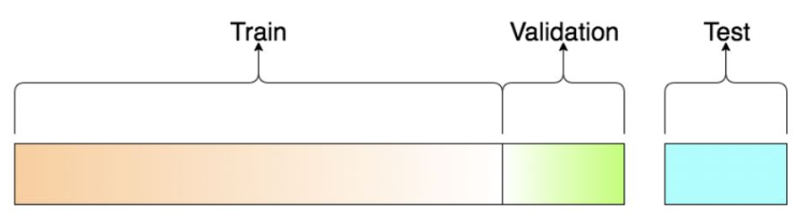
Рисунок 2.18 – Поділ даних на тренувальний, валідаційний та тестовий набори даних

Розглянемо деякі техніки перехресне затверджування (Cross-Validation). Перехресне затверджування – це метод оцінки моделі, який дозволяє використовувати дані більш ефективно.
1. K-Fold Cross-Validation – найбільш поширена техніка, де дані діляться на k частин (folds). Модель навчається на (k−1) частинах і перевіряється на одній. Процес повторюється k разів. Для реалізації використовуються такі методи:
from sklearn.model_selection import KFold, cross_val_score
from sklearn.linear_model import LinearRegression
model = LinearRegression()
kfold = KFold(n_splits=5, shuffle=True, random_state=42)
scores = cross_val_score(model, X, y, cv=kfold)
print("Cross-Validation Scores:", scores)
print("Average CV Score:", scores.mean())
2. Stratified K-Fold Cross-Validation – використовується для класифікаційних задач з незбалансованими класами, забезпечуючи пропорційне подання класів у кожній підмножині.
from sklearn.model_selection import StratifiedKFold
strat_kfold = StratifiedKFold(n_splits=5, shuffle=True, random_state=42)
scores = cross_val_score(model, X, y, cv=strat_kfold)
3. Leave-One-Out Cross-Validation (LOOCV) – окремий випадок K-Fold, де k=n (кількість зразків). Кожен зразок по черзі використовується як тестовий.
from sklearn.model_selection import LeaveOneOut
loo = LeaveOneOut()
scores = cross_val_score(model, X, y, cv=loo)
Для пошуку гіперпараметрів використовують техніки Grid Search та Random Search [9].
Grid Search перебирає всі можливі комбінації заданих гіперпараметрів:
from sklearn.model_selection import GridSearchCV
param_grid = {
'alpha': [0.1, 1.0, 10.0],
'fit_intercept': [True, False] }
grid_search = GridSearchCV(LinearRegression(), param_grid, cv=5)
grid_search.fit(X_train, y_train)
print("Best Parameters:", grid_search.best_params_)
Random Search випадковим чином вибирає комбінації гіперпараметрів з заданого розподілу:
from sklearn.model_selection import RandomizedSearchCV
from scipy.stats import uniform
param_dist = {
'alpha': uniform(0.1, 10.0),
'fit_intercept': [True, False]}
random_search = RandomizedSearchCV(LinearRegression(), param_dist, n_iter=10, cv=5)
random_search.fit(X_train, y_train)
print("Best Parameters:", random_search.best_params_)
Отже, вибір найкращої моделі вимагає розуміння як властивостей алгоритмів, так і методів оцінки та налаштування. Використання технік валідації та пошуку гіперпараметрів допомагає створити моделі, які не лише добре навчаються на тренувальних даних, але й ефективно узагальнюють нові, невідомі дані. Застосування інструментів Python, таких як scikit-learn, значно спрощує цей процес і надає гнучкість у реалізації складних підходів.

2.4 Задача класифікації
Тип задачі машинного навчання, у якій модель навчається розділяти дані на категорії або класи на основі вхідних даних називають задачею класифікації [13]. Вона передбачає дискретні (категорійні) значення цільової змінної. Наприклад, передбачення, чи є лист електронної пошти спамом або ні; визначення, до якого виду належить рослина за її характеристиками; діагностика хвороби на основі медичних даних пацієнта тощо.
Мета класифікації – знайти правило або модель, яка зможе правильно класифікувати нові, невідомі приклади.
Класифікація – це форма навчання з учителем (supervised learning), яка приймає вхідний набір даних і розміщує точки даних у певному класі чи категорії.
Моделі класифікації передбачають дискретні значення даних.
Алгоритмів класифікації існує досить багато:
- Logistic Regression;
- Naive Bayes Classifier (Probabilistic Based);
- K-Nearest Neighbors Classifier, Logistic Regression;
- Decision Tree Classifier (Tree Based);
- Random Forest Classifier;
- Gradient Boost Classifier (Ensemble Based-Boosting);
- Support Vector Machine (SVM);
- Artificial Neural Network та ін.
Розглянемо алгоритм логістичної регресії (Logistic Regression).

2.4.1 Логістична регресія
Логістична регресія – це статистичний метод, який використовується для розв’язування задач класифікації, на основі визначення ймовірності належності об’єкта до певного класу за його ознаками (features). Логістична регресія намагається знайти найкращу лінію, яка розділяє два класи і використовується в задачах лінійної класифікації [10].
Через лінійність цей метод схожий на лінійну регресію. Проте логістична регресія застосовується в задачах, де цільова змінна є дискретною, а лінійна – де цільова змінна неперервна (рис. 2.19).
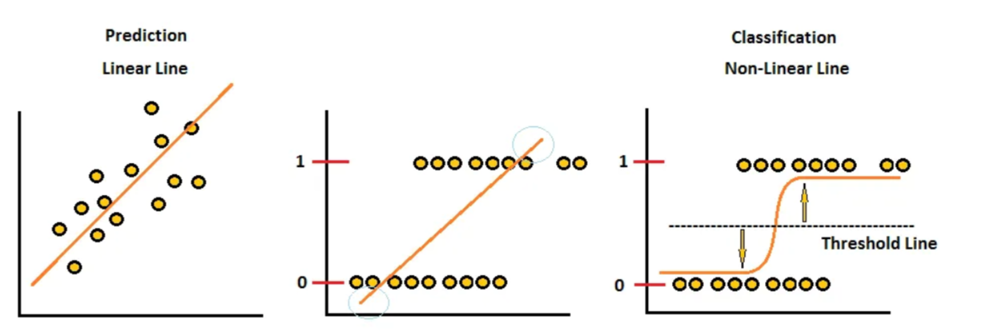
Рисунок 2.19 – Лінійна та логістична регресії
Для розв’язування задачі за допомогою лінійної регресії, функція гіпотези мала вигляд $h\left(x\right)=A_{0}+A_{1}x_{1}$. У випадку логістичної регресії, функція гіпотези має вигляд логістичної (сигмоїдної) функції:
$h\left(x\right)=\frac{1}{1+e^{-(A_{0}+A_{1}x)}}$ (2.15)
В більш загальному випадку, для набору вхідних ознак Х, сигмоїдна функція така:
$h\left(x\right)=\frac{1}{1+e^{-z}}$, де $z=A_{0}+A_{1}x_{1}+A_{2}x_{2}+…+A_{n}x_{n}$. (2.16)
Запишемо функцію для розрахунку метрик оцінювання моделі регресії:
def get_metrics(y_true, y_predicted, n_digits=3):
params = dict(y_true=y_true, y_pred=y_predicted)
mse = mean_squared_error(**params)#розпакування словника
rmse = mean_squared_error(**params, squared=False)
r2 = r2_score(**params)
return dict(mse=round(mse, n_digits), rmse=round(rmse, n_digits), r2=round(r2, n_digits) )
Виводимо метрики:
get_metrics(y, y_pred)
{'mse': 438.883, 'rmse': 20.95, 'r2': 0.721}
Логістична функція перетворює будь-яке значення z у діапазон від 0 до 1, що інтерпретується як ймовірність належності до класу (рис. 2.20).
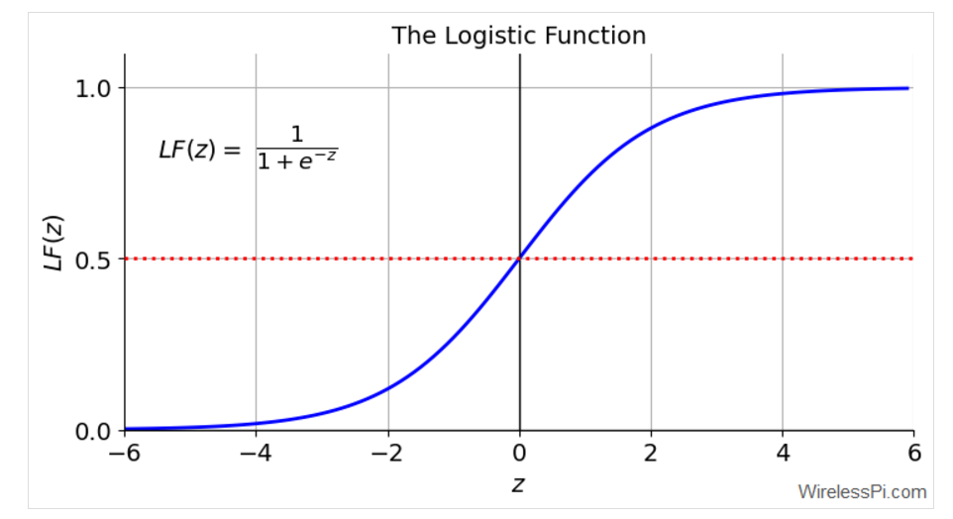
Рисунок 2.20 – Логістична (сигмоїдна) функція
Таким чином, ми можемо змоделювати ймовірність того, що клієнт купить товар (y=1, клас 1) за допомогою сигмоїдної функції $h\left(x\right)$, а ймовірність, що не купить (y=0, клас 2) – функцією $(1-h\left(x\right))$:
$p\left(y=1 | x,A\right)=h_{A}(x)$ (2.17)
$p\left(y=0 | x,A\right)={1-h}_{A}(x)$ (2.18)
Обидва рівняння можна записати у вигляді функції вірогідності (likelihood, правдоподібності):
$L\left(A\right)=p\left(y | x,A\right)={{{{(h}_{A}(x))}^{y}(1-h}_{A}(x))}^{1-y}$ (2.19)
Задача логістичної регресії – максимізувати функцію вірогідності. Логістична регресія оптимізує коефіцієнти $A$ шляхом оптимізації логарифмічної функції втрат (log-loss), яка вимірює розбіжність між передбаченими ймовірностями та реальними мітками класів.
У найпростішому випадку (бінарна класифікація), модель приймає рішення чи належить об'єкт до класу 1 або класу 0 на основі значення ймовірності та порогу класифікації (Threshold Value). Зокрема, якщо значення порогу класифікації рівне 0,5 і ймовірність $h(x)>0,5$, модель класифікує об'єкт як клас 1; інакше – як клас 0. Поріг класифікації не завжди встановлюють рівним 0,5. Наприклад, в задачі класифікації листів на спам – не спам, якщо буде надіслано справжній лист у спам – це погано, адресат може пропустити важливу інформацію та відмовитися від сервісу. З іншого боку, якщо ми класифікували спам, як лист, то це вже не так «погано», оскільки користувач може просто видалити лист або проігнорувати. В такому разі доцільно підняти поріг класифікації, щоб бути більш впевненими, що лист є спамом.
Створення моделі логістичної регресії засобами Python виконується за допомогою використання методу LogisticRegression бібліотеки sklearn. Розглянемо загальний алгоритм на умовному наборі даних, який містить дані про час клієнта на сайті і відомості – купив (1) чи не купив (0) клієнт товар.
Завантажуємо основні бібліотеки:
import numpy as np
from sklearn.linear_model import LogisticRegression
from sklearn.model_selection import train_test_split
import matplotlib.pyplot as plt
Записуємо набір даних з вхідними даними Х (матриця ознак, features) про час на сайті (години) та y (вектор цільової змінної, target), чи клієнт здійснив покупку:
X = np.array([
[0.1], [0.15], [0.2], [0.25], [0.3],
[0.5], [0.65], [1], [1.3], [1.35],
[1.4], [1.5], [1.55], [1.6], [1.65],
[1.7], [1.75], [1.8], [1.85], [2.0]])
y = np.array([
0, 0, 0, 0, 0, 0, 0, 1, 1, 1,
1, 1, 1, 1, 1, 1, 1, 1, 1, 1
]) # Купив (1) або ні (0)
Виконуємо поділ даних на тренувальні та тестові набори зі стратифікацією:
X_train, X_test, y_train, y_test = train_test_split(
X, y, test_size=0.2, random_state=42, stratify=y)
Навчання та передбачення логістичної регресії:
model = LogisticRegression()
model.fit(X_train, y_train)
y_pred = model.predict(X_test)
y_pred_prob = model.predict_proba(X_test)[:, 1]
Виконаємо передбачення ймовірності для нового клієнта, який провів 1.5 години на сайті та виведемо результат:
time_spent = np.array([[1.5]])
probability = model.predict_proba(time_spent)[0][1]
print(f"Ймовірність покупки для клієнта з часом {time_spent[0][0]} години: {probability:.2f}")
Одержуємо результат:
Ймовірність покупки для клієнта з часом 1.5 години: 0.83
Для візуалізації побудуємо діаграму розсіювання вхідних даних та графік моделі логістичної регресії (рис. 2.21):
plt.figure(figsize=(10, 6))
plt.scatter(X, y, label='Реальні дані', alpha=0.6)
plt.plot(X, model.predict_proba(X)[:, 1], color='red', label='Ймовірність покупки')
plt.xlabel('Час, проведений на сайті (години)')
plt.ylabel('Ймовірність покупки')
plt.title('Логістична регресія: Залежність покупки від часу')
plt.legend()
plt.show()
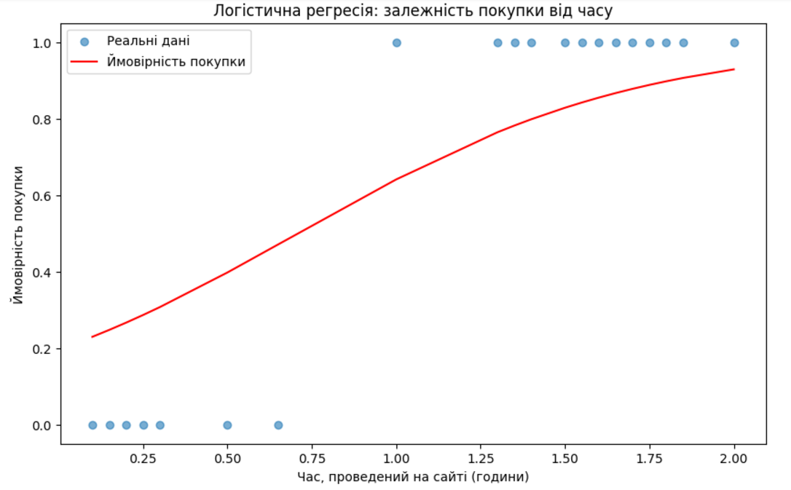
Рисунок 2.21 – Графік логістичної регресії
Аналогічно як і для моделей лінійної регресії, розробка та впровадження алгоритмів машинного навчання в задачах класифікації потребує вимірювання якості цих моделей.

2.4.2 Метрики оцінювання якості моделі в задачах класифікації
Для обчислення метрик вимірювання якості моделі класифікації використовують матрицю невідповідностей (Сonfusion matrix), яка підсумовує продуктивність моделі машинного навчання на тестовому наборі даних [35]. Матриця відображає кількість показників: істинно-позитивних, істинно-негативних, хибно-позитивних і хибно-негативних (таблиця 2.1).
Таблиця 2.1 – Матриця невідповідності (Сonfusion Matrix)
 |  | Прогнозоване
Фактичне |  | Позитивне (P) | Негативне (N)
Фактичне | Позитивне (P) | Істинно-позитивне (TP)  True Positive | Хибно-негативне (FN)  False Negative
Фактичне | Негативне (N) | Хибно-позитивне (FP)  False Positive | Істинно-негативне(TN)  True Negative
Для задач бінарної класифікації матриця має розмір 2×2 і складається з таких елементів:
- True Positives (TP): кількість прикладів класу 1, які модель правильно передбачила як клас 1;
- True Negatives (TN): кількість прикладів класу 0, які модель правильно передбачила як клас 0;
- False Positives (FP): кількість прикладів класу 0, які модель неправильно передбачила як клас 1;
- False Negatives (FN): кількість прикладів класу 1, які модель неправильно передбачила як клас 0.
На основі матриці невідповідності обчислюються основні метрики оцінювання моделі [13]:
1. Точність (Accuracy) – частина правильно передбачених класів серед усіх прикладів:
$Accuracy=\frac{TP+TN}{TP+TN+FP+FN}$ (2.20)
Цю метрику доцільно використовувати, коли значення хибно позитивних (FP) і хибно негативних (FN) результатів є приблизно однаковим, а значення істинно позитивних (TP) і істинно негативних (TN) — також збалансовані.
2. Точність передбачення (Precision) – частина справжніх позитивних результатів серед усіх передбачених позитивних:
$Precission=\frac{TP}{TP+FP}$ (2.21)
Цю метрику використовують, коли значення FP є значно вищою за FN. Наприклад, коли хибне визначення як позитивного може мати серйозні наслідки (наприклад, помилкова ідентифікація хвороби).
3. Чутливість (Recall) – частина правильних передбачень класу 1 серед усіх реальних прикладів класу 1:
$Recall=\frac{TP}{TP+FN}$ (2.22)
Ця метрика доцільна, коли вартість FN є значно вищою за FP. Наприклад, коли втрата істинного позитивного результату може бути критичною.
4. Гармонійне середнє Precision і Recall (F1-Score) – використовується, коли важливо збалансувати FP і FN:
$F1-Score=2∙\frac{Precission∙Recall}{Precission+Recall}$ (2.23)
5. Якщо набір даних є збалансованим (у збалансованому наборі даних усі класи мають приблизно однакову кількість зразків), то доцільною є метрика AUC-ROC [17].
Receiver Operator Characteristic (ROC) – це метрика оцінки для задач бінарної класифікації, що генерує ймовірності замість бінарних значень (0/1). Вона є ймовірнісною кривою, яка будується за значеннями TPR (True Positive Rate, те саме, що Recall) та FPR (False Positive Rate) за різних значень порогу класифікації та по суті відокремлює «сигнал» від «шуму»:
$TPR=\frac{TP}{TP+FN}$ , (2.24)
$FPR=\frac{FP}{FP+TN}$ (2.25)
Площа AUC (Area Under the Curve), обмежена кривою ROC є показником здатності класифікатора розрізняти класи (рис. 2.22).
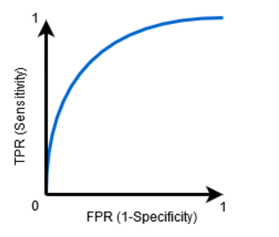
Рисунок 2.22 – Крива ROC (0,5<AUC<1)
Якщо AUC=1, то класифікатор здатний правильно розрізнити всі позитивні та негативні точки класу. Проте, якби AUC був 0, тоді класифікатор передбачав би всі негативи як позитивні, а всі позитивні як негативні.
Якщо 0,5<AUC<1, то існує висока ймовірність того, що класифікатор зможе відрізнити позитивні значення класу від негативних; класифікатор здатний виявляти більше істинних позитивних і істинних негативних результатів, ніж помилкових негативних і помилкових позитивних результатів.
Якщо AUC=0,5, то класифікатор не може розрізняти позитивні та негативні бали класу, тобто передбачає випадковий або постійний клас для всіх точок даних.
Розглянемо розв’язування задачі класифікації на прикладі набору даних «Iris Dataset» з бібліотеки sklearn. Завантажуємо набір:
from sklearn.datasets import load_iris
Цей набір містить відомості про квіти трьох видів ірисів: Iris Setosa, Iris Versicolour, Iris Virginica. Для кожного виду квітів зібрано дані про довжину чашолистка (sepal length), ширину чашолистка (sepal width), довжину пелюстки (petal length), ширину пелюстки (petal width). Кожен запис у наборі даних має 4 числові ознаки (характеристики квітів) і мітку класу (вид ірису).
Зберігаємо набір в змінну data і виведемо основну інформацію:
data = load_iris()
print("Ознаки (features):", data.feature_names)
print("Назви класів (target names):", data.target_names)
Ознаки (features):
['sepal length (cm)', 'sepal width (cm)', 'petal length (cm)', 'petal width (cm)']
Назви класів (target names): ['setosa' 'versicolor' 'virginica']
Завантажуємо дані з набору ірисів у вигляді двох окремих змінних X – матриця ознак (features), яка містить значення всіх характеристик квітів; y – вектор цільової змінної (target), що містить мітки класів для кожного зразка:
X, y = load_iris(return_X_y=True)
X[:5] # перші п'ять записів
array([[5.1, 3.5, 1.4, 0.2],
[4.9, 3. , 1.4, 0.2],
[4.7, 3.2, 1.3, 0.2],
[4.6, 3.1, 1.5, 0.2],
[5. , 3.6, 1.4, 0.2]])
y
array([0, 0, 0, 0, 0, 0, 0, 0, 0, 0, 0, 0, 0, 0, 0, 0, 0, 0, 0, 0, 0, 0,
0, 0, 0, 0, 0, 0, 0, 0, 0, 0, 0, 0, 0, 0, 0, 0, 0, 0, 0, 0, 0, 0,
0, 0, 0, 0, 0, 0, 1, 1, 1, 1, 1, 1, 1, 1, 1, 1, 1, 1, 1, 1, 1, 1,
1, 1, 1, 1, 1, 1, 1, 1, 1, 1, 1, 1, 1, 1, 1, 1, 1, 1, 1, 1, 1, 1,
1, 1, 1, 1, 1, 1, 1, 1, 1, 1, 1, 1, 2, 2, 2, 2, 2, 2, 2, 2, 2, 2,
2, 2, 2, 2, 2, 2, 2, 2, 2, 2, 2, 2, 2, 2, 2, 2, 2, 2, 2, 2, 2, 2,
2, 2, 2, 2, 2, 2, 2, 2, 2, 2, 2, 2, 2, 2, 2, 2, 2, 2])

Для розгляду бінарної класифікації створимо нову бінарну матрицю міток класів на основі y.
y_bin = np.where(y==1, 1, 0)
y_bin
array([0, 0, 0, 0, 0, 0, 0, 0, 0, 0, 0, 0, 0, 0, 0, 0, 0, 0, 0, 0, 0, 0,
0, 0, 0, 0, 0, 0, 0, 0, 0, 0, 0, 0, 0, 0, 0, 0, 0, 0, 0, 0, 0, 0,
0, 0, 0, 0, 0, 0, 1, 1, 1, 1, 1, 1, 1, 1, 1, 1, 1, 1, 1, 1, 1, 1,
1, 1, 1, 1, 1, 1, 1, 1, 1, 1, 1, 1, 1, 1, 1, 1, 1, 1, 1, 1, 1, 1,
1, 1, 1, 1, 1, 1, 1, 1, 1, 1, 1, 1, 0, 0, 0, 0, 0, 0, 0, 0, 0, 0,
0, 0, 0, 0, 0, 0, 0, 0, 0, 0, 0, 0, 0, 0, 0, 0, 0, 0, 0, 0, 0, 0,
0, 0, 0, 0, 0, 0, 0, 0, 0, 0, 0, 0, 0, 0, 0, 0, 0, 0])
Використовуючи функцію np.unique() визначаємо кількість екземплярів кожного класу:
np.unique(y_bin, return_counts=True)
(array([0, 1]), array([100, 50]))
Отже, представників класу «1» вдвічі менше, ніж представників класу «0», маємо незбалансовану класифікацію.
Скористаємося функцією range(len(y_bin)), щоб згенерувати набір індексів, які відповідають усім елементам у масиві y_bin. Для фіксації тренувальних і тестових індексів зі збереженням однакового балансу міток у train і test наборах, визначимо параметр stratify у функції train_test_split. У разі застосування цього параметра зберігається така ж пропорція кожного класу в тренувальному і тестовому наборах, як і в початкових даних. Такий спосіб запису гарантує, що тренувальний і тестовий набори залишаються репрезентативними щодо пропорцій класів у початкових даних. Це важливо, особливо якщо дані є незбалансованими, оскільки допомагає уникнути викривлень під час навчання та оцінки моделі.
train_ids, test_ids = train_test_split(range(len(y_bin)), test_size=.3, stratify=y_bin)
Перевіримо відсоток позитивних міток у тренувальному і тестовому наборах:
y_train = y_bin[train_ids]
y_test = y_bin[test_ids]
positive_ids_train = np.mean(y_train) * 100 # Відсоток у train
positive_ids_test = np.mean(y_test) * 100 # Відсоток у test
print(f"Відсоток позитивних міток у тренувальному наборі: {positive_ids_train:.2f}%")
print(f"Відсоток позитивних міток у тестовому наборі: {positive_ids_test:.2f}%")
Одрежуємо відсоток позитивних міток у тренувальному наборі 33.33%, відсоток позитивних міток у тестовому наборі теж 33.33%.
Тепер створюємо модель, тобто навчаємо логістичну регресію на тренувальних даних:
modelcl = LogisticRegression() # створення об’єкту моделі
modelcl.fit(X[train_ids], y_bin[train_ids]) # навчання моделі
Передбачення знайдемо відразу на всьому наборі даних, а потім фільтруємо за індексами:
y_pred = modelcl.predict(X)
y_pred[:100]

array([0, 0, 0, 0, 0, 0, 0, 0, 0, 0, 0, 0, 0, 0, 0, 0, 0, 0, 0, 0, 0, 0,
0, 0, 0, 0, 0, 0, 0, 0, 0, 0, 0, 0, 0, 0, 0, 0, 0, 0, 0, 1, 0, 0,
0, 0, 0, 0, 0, 0, 0, 0, 0, 1, 0, 1, 0, 1, 0, 0, 1, 0, 1, 0, 0, 0,
0, 1, 1, 1, 0, 0, 1, 1, 0, 0, 0, 0, 0, 1, 1, 1, 0, 1, 0, 0, 0, 1,
0, 1, 1, 0, 1, 1, 1, 0, 0, 0, 1, 0])
Для оцінювання якості моделі і підрахунку метрик спочатку імпортуємо всі необхідні функції:
from sklearn.metrics import (precision_score, recall_score, f1_score, confusion_matrix, classification_report, ConfusionMatrixDisplay)
Знаходимо матрицю невідповідностей (Confusion Matrix):
CM = confusion_matrix(y_bin[test_ids], y_pred[test_ids])
CM
array([[23, 7],
[10, 5]])
Для відображення матриці візуально (рис. 2.23) скористаємося методом ConfusionMatrixDisplay:
disp = ConfusionMatrixDisplay(confusion_matrix=CM, display_labels=modelcl.classes_)
disp.plot()
plt.show()
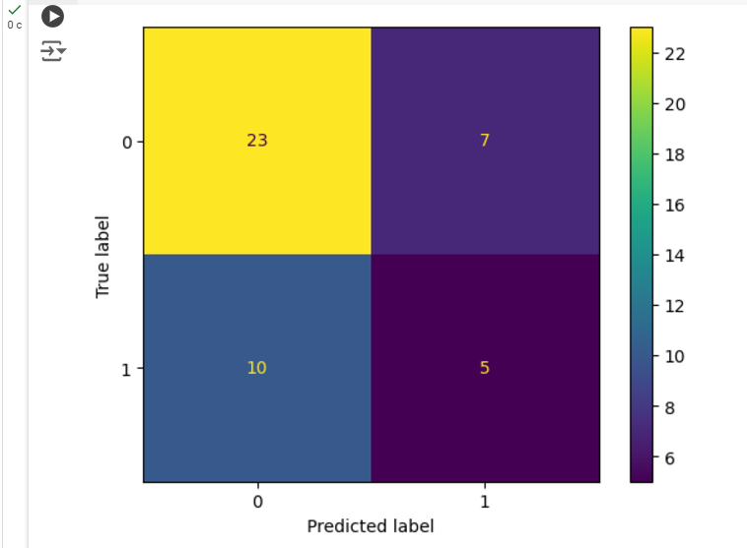
Рисунок 2.23 – Візуальне зображення матриці невідповідностей (ConfusionMatrix)
Метрики оцінювання якості можемо обчислювати, використовуючи відповідні функції. Наприклад, точність передбачення (Precision):
precision_score(y_bin[train_ids], y_pred[train_ids]).round(3)
Текож можливо вивести повний звіт (рис. 2.24) по метрикам на тренувальних і тестових даних за допомогою функції classification_report():
for data_ids in [train_ids, test_ids]:
print(classification_report(y_bin[data_ids],
y_pred[data_ids], target_names=["Class 0", "Class 1"]))
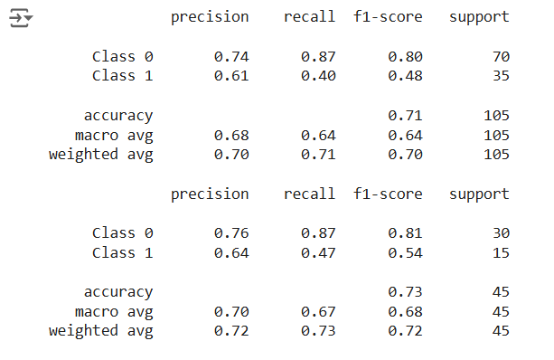
Рисунок 2.24 – Детальний звіт по метрикам моделі класифікації
Вибір метрики та її аналіз залежить від завдання. Проте в цілому з одержаних метрик бачимо, що модель краще розв’язує задачу класифікації класу з Class 0, ніж з Class 1, що проявляється у вищих значеннях precision, recall і f1-score для Class 0 у порівнянні з Class 1. Посередні показники метрик можуть вказувати на проблему незбалансованих даних або недостатню узагальнюючу здатність моделі, що потребує додаткової оптимізації.
Для встановлення певних значень порогу визначення класів 1 і 0 (Threshold Value) передбачення треба отримувати методом predict_proba:
y_pred_prob = modelcl.predict_proba(X)
Цей метод повертає масив, у стовпчиках якого дані про ймовірність приналежності екземпляра кожному класу, тобто сума значень в кожному рядку рівна одиниці:
y_pred_prob[:3]
array([[0.88209253, 0.11790747],
[0.72919323, 0.27080677],
[0.80375039, 0.19624961]])
Щоб знайти оптимальний поріг для визначення позитивних і негативних міток, розглянемо, як розподілені передбачені значення (рис. 2.25):
sns.histplot(y_pred_prob[:, 1], bins=30, kde=True, color="green") #беремо другий стовпець масиву, який відповідає ймовірностям класу 1
plt.title("Розподіл ймовірностей для позитивного класу")
plt.xlabel("Ймовірність (Class 1)")
plt.ylabel("Частота")
plt.show()

Щоб задати поріг класифікації записуємо:
THRESHOLD=0.4
y_pred = np.where(y_pred_prob[:,1] >= THRESHOLD, 1, 0)

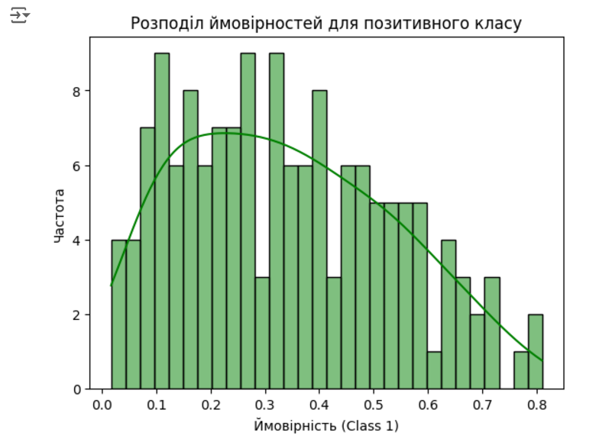
Рисунок 2.25– Графік розподілу ймовірностей для класу 1
Обчислюємо метрики (рис. 2.26):
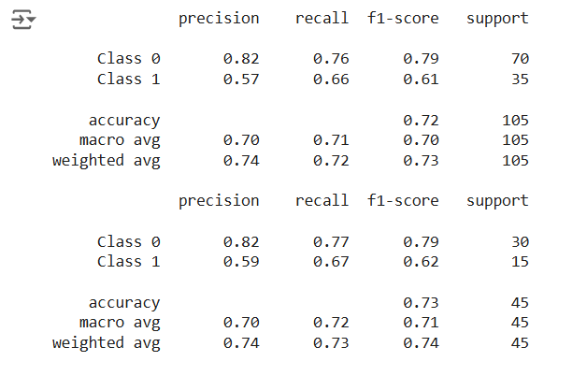
Рисунок 2.26 – Звіт по метрикам створеної моделі з
порогом класифікації 0,4
Згідно звіту значення f1-score для класу 1 і для тренувальних, і для тестових даних покращилося, це може свідчити про вдалий поріг класифікації, зокрема, у випадку, якщо нам важливіше правильно класифікувати саме клас 1
Таким чином можна гнучко змінювати поріг класифікації, що може бути корисним у випадках, коли:
- баланс між precision і recall важливий: наприклад, у медичних задачах, де краще виявити якомога більше позитивних випадків (вищий recall), навіть за рахунок більшої кількості помилкових позитивних;
- дисбаланс даних: якщо позитивний клас менш представлений, корисно використовувати нижчий поріг (THRESHOLD < 0.5), щоб збільшити чутливість моделі до цього класу.
Знайдемо ROC криву та площу, обмежену цією кривою для позитивного класу. Завантажуємо функції roc_curve, auc, визначаємо FPR і TPR, за якими розраховуємо ROC-AUC метрику:
from sklearn.metrics import roc_curve, auc
fpr, tpr, _ = roc_curve(y_bin[test_ids], y_pred_prob[test_ids][:, 1])
roc_auc = auc(fpr, tpr)
Будуємо графічну ілюстрацію ROC кривої (рис. 2.27):
def plot_roc(fpr, tpr, roc_auc):
plt.plot(fpr, tpr, color="green", label=f"ROC curve (area = {roc_auc:.2f})")
plt.plot([0, 1], [0, 1], linestyle="--")
plt.xlabel("False Positive Rate")
plt.ylabel("True Positive Rate")
plt.title("Receiver Operating Characteristic (ROC)")
plt.legend(loc="lower right")
plt.show()
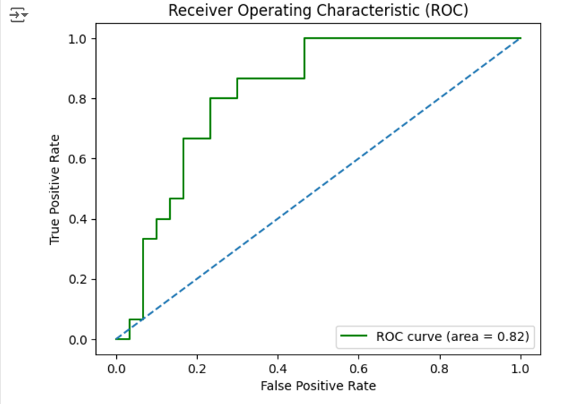
Рисунок 2.27 – Графічна ілюстрація ROC-кривої
Одержана ROC-крива із площею під кривою (AUC) 0.82 свідчить про те, що модель добре розрізняє позитивні та негативні класи, проте можуть бути ще способи покращення її точності.
У бінарній класифікації є лише два можливі класи, наприклад, визначення, чи є електронний лист спамом, чи ні. Багатокласова класифікація має справу з кількома класами, наприклад, розпізнавання типу тварини на зображенні (кіт, собака, птах тощо). У багатокласовій класифікації часто застосовують підходи, як-от «один проти всіх» (one-vs-rest), де для кожного класу будується окрема модель, або «софтмакс» (softmax), який безпосередньо обчислює ймовірності для кожного класу, забезпечуючи їх суму рівною одиниці [13].
Побудуємо модель багатокласової класифікації, використовуючи оригінальний вектор цільової змінної (target) набору даних «Iris Dataset»:
modelmcl = LogisticRegression(multi_class='ovr')
modelmcl.fit(X[train_ids], y[train_ids])
y_pred = modelmcl.predict(X)
y_pred_prob = modelmcl.predict_proba(X)
У цьому коді використовується модель логістичної регресії для задачі багатокласової класифікації з підходом «one-vs-rest» (ovr). Для кожного класу модель створює одну логістичну регресію, яка передбачає, чи належить зразок до цього класу (1) чи до решти класів (0). Це дозволяє використовувати логістичну регресію у багатокласових задачах.
Виведемо матрицю невідповідності:
confusion_matrix(y[test_ids], y_pred[test_ids])
array([[13, 0, 0],
[ 0, 14, 1],
[ 0, 2, 15]])
Одержана матриця невідповідності свідчить про те, що модель добре розрізняє класи, але є незначні помилки у класифікації класів 1 та 2. Діагональні елементи (13, 14, 15) вказують на правильно класифіковані зразки (true positives). Помилкові класифікації подані недіагональними елементами: один зразок реального класу 1 класифіковано як 2; два зразки реального класу 2 класифіковано як 1.
Аналогічно до бінарної моделі логістичної регресії можна визначити інші метрики оцінювання якості класифікації.
Таким чином, метод логістичної регресії широко використовується завдяки своїй простоті, ефективності та інтерпретованості. Логістична регресія добре працює, якщо дані лінійно роздільні та не мають значного рівня шуму. Однак, для складних нелінійних залежностей або великих наборів ознак можуть знадобитися більш складні моделі, такі як методи на основі дерев рішень чи нейронні мережі.

Висновки до другого розділу
Exploratory Data Analysis (EDA) є важливим етапом роботи з даними, що сприяє виявленню закономірностей, перевірці припущень, тестуванню гіпотез і виявленню аномалій. Це забезпечує краще розуміння структури та характеристик даних для наступних етапів моделювання.
Обробка пропущених даних є важливою складовою підготовки до аналізу, оскільки пропуски можуть спотворювати результати. Вибір методу заповнення пропусків залежить від типу даних, їх розподілу та специфіки задачі.
Задача прогнозування є однією з основних в машинному навчанні, де лінійна регресія виступає базовим інструментом для моделювання залежностей між вхідними ознаками та цільовою змінною.
Правильне налаштування параметрів моделі дозволяє досягти високої точності передбачень. Оцінка якості моделей регресії за допомогою таких метрик, як MSE, RMSE, MAE та R², є необхідною для визначення їх точності, стабільності та здатності до узагальнення.
Масштабування змінних забезпечує коректну роботу алгоритмів машинного навчання, покращуючи швидкість і якість збіжності моделей. Серед найпоширеніших методів — Min-Max Scaler, Standard Scaler і Robust Scaler.
Регуляризація допомагає запобігти перенавчанню моделей, забезпечуючи баланс між складністю моделі та її здатністю до узагальнення. Використання L1, L2 та ElasticNet дозволяє досягти оптимального співвідношення точності і стабільності.
Поліноміальна регресія розширює можливості лінійної регресії, дозволяючи моделювати нелінійні залежності між змінними, що є корисним у складніших задачах аналізу даних.
Задачі класифікації спрямовані на визначення категорії об'єкта за його ознаками. Для їх розв’язання застосовуються алгоритми, такі як логістична регресія, дерева рішень, метод опорних векторів та ансамблеві методи, які забезпечують різні підходи до побудови моделей.
Оцінювання якості моделей здійснюється за допомогою точності, чутливості, точності передбачення та F1-міри. Матриця невідповідностей допомагає оцінити правильність і хибність передбачень для кожного класу, а криві ROC та AUC стають незамінними для аналізу моделей у разі незбалансованих даних.
Для збереження здатності моделі до узагальнення важливим є правильний поділ даних на тренувальні й тестові набори із врахуванням балансу класів. Ефективність класифікації залежить від вибору алгоритму, ретельної підготовки даних та оптимального налаштування параметрів.

Висновки
У процесі написання роботи було здійснено огляд сучасних методів і засобів Python для розв’язування задач у галузі Data Science, які є невід’ємною частиною вирішення сучасних міждисциплінарних задач. Зважаючи на зростання обсягів даних та їх значення у прийнятті рішень, Data Science займає ключову позицію в галузі аналізу інформації. В основі роботи лежить концепція циклу обробки даних за моделлю CRISP-DM, що забезпечує систематичний підхід до розв’язання задач, починаючи від формування бізнес-проблеми і до розгортання побудованих моделей. Використання цього підходу сприяє структурованості процесу та ефективності аналізу.
Основними досягненнями роботи стало вивчення етапів дослідження даних: від їх початкового аналізу (EDA) до моделювання і оцінки результатів. Проведено огляд способів обробки пропущених даних, що дозволяє уникнути втрати важливої інформації та знижує ризик викривлення моделей. Також детально розглянуто методи масштабування змінних, що є важливим кроком для оптимального навчання моделей.
Одним із ключових аспектів дослідження було використання Python як основного інструменту для Data Science. Завдяки огляду бібліотек, таких як NumPy, Pandas, Matplotlib, Seaborn та Scikit-learn, проілюстровано ефективність їхнього застосування для вирішення широкого спектра завдань. Зокрема, NumPy забезпечує високу продуктивність обчислень з багатовимірними масивами, а Pandas пропонує гнучкі інструменти для роботи з табличними даними. Matplotlib і Seaborn значно полегшують створення візуалізацій, які є невід’ємною частиною аналізу, тоді як Scikit-learn містить потужні засоби для розробки моделей машинного навчання.
У практичній частині роботи проаналізовано реальні набори даних, що дозволило продемонструвати можливості EDA та машинного навчання для виявлення закономірностей, аналізу аномалій і побудови прогнозів. Продемонстровано, як правильна підготовка даних, включаючи очищення і трансформацію, впливає на якість моделей та точність результатів. Було також розглянуто застосування регресії та класифікації для аналізу наборів даних, що ілюструє універсальність методів Data Science.
Результати аналізу підтверджують, що Data Science дозволяє працювати з великими обсягами даних, створювати прогностичні моделі та автоматизувати процеси аналізу. Ці можливості роблять її важливим інструментом у багатьох галузях, включаючи бізнес, медицину, фінанси, освіту та державне управління.
Однак, ефективність застосування методів Data Science залежить не лише від технічних навичок фахівців, а й від якості вхідних даних. Значна увага повинна приділятися попередньому аналізу, очищенню та обробці інформації, оскільки навіть найточніші моделі можуть давати некоректні результати за умов поганої якості даних.

Список використаних джерел
- Бугаєць Н.О., Лисенко І.М. Методи і засоби Python для Exploratory Data Analysis. Матеріали XVII міжнародної науково-практичної конференції «Інформаційні технології і автоматизація-2024». Одеса, 31 жовтня – 1 листопада 2024 р. Видавництво ОНТУ, 2024. С. 168-171.
- Бугаєць, Н.О. Поняття про Data Science та процес інтелектуального аналізу даних. Вісник студентського наукового товариства: збірник наукових праць студентів, магістрантів і аспірантів. Випуск 30. Ніжин: НДУ ім. М. Гоголя. 2024. C.21-26. URL: http://www.ndu.edu.ua/storage/styd_visnuk/visnuk_stud_tov_30_2024.pdf
- Жалдак М.І., Триус Ю.В. Основи теорії і методів оптимізації. Навчальний посібник. Черкаси: Брама-Україна, 2005. 608 с.
- Гавриленко С.Ю. Машинне навчання: Конспект лекцій. Харків: НТУ «ХПІ», 2024. – 232 с.
- Шарадкін Д.М., Субач І.Ю., Микитюк А.В. Інструментальні засоби Python для моделювання та системного аналізу часових рядів при вирішенні задач кіберзахисту інформаційно-комунікаційних систем: навч. пос. ІСЗЗІ КПІ ім. Ігоря Сікорського. Київ: КПІ ім. Ігоря Сікорського, 2023. 139 с.
- Що таке машинне навчання? QuData. URL: https://qudata.com/uk/blog/what-is-machine-learning/
- Abhigyan. Different types of missing data. URL: https://medium.com/analytics-vidhya/different-types-of-missing-data-59c87c046bf7
- Blei D.M., Smyth P. Science and data science. PNAS, 114(33), 8689–8692. 2017. URL: https://www.pnas.org/doi/full/10.1073/pnas.1702076114
- Bergstra J. Bengio Y. Random Search for Hyper-Parameter Optimization. Journal of Machine Learning Research, 13. 2012. P. 281-305. https://www.jmlr.org/papers/volume13/bergstra12a/bergstra12a.pdf
- Bozkurt E. Machine Learning Classification Algorithms with Codes. Medium. URL: https://medium.com/analytics-vidhya/machine-learning-classification-algorithms-with-codes-5a8af4491fcb
- Buuren S., Groothuis-Oudshoorn K. mice: Multivariate Imputation by Chained Equations in R. Journal of Statistical Software, 45(3), 1–67. 2011. URL: https://doi.org/10.18637/jss.v045.i03
- Chaudhari Q. Logistic Regression in Machine Learning. Wireless Pi. URL: https://wirelesspi.com/logistic-regression-in-machine-learning/
- Classification in Machine Learning: An Introduction. Datacamp. URL: https://www.datacamp.com/blog/classification-machine-learning
- CRISP-DM. Step-by-step data mining guide. URL: https://web.archive.org/web/20220401041957/https://www.the-modeling-agency.com/crisp-dm.pdf
- CrowdFlower 2016 Data Science Report. URL: https://www.kdnuggets.com/2016/04/crowdflower-2016-data-science-repost.html/
- Goodfellow I., Bengio Y., Courville A. Deep Learning. MIT Press. 2016. URL: https://www.deeplearningbook.org/
- Imbalanced Dataset. Data Science Notes. URL: https://coding-blocks.github.io/DS-NOTES/11.%20Imbalanced%20Dataset.html
- Kaggle URL: https://www.kaggle.com/ (дата звернення )
- Kassel R. Missingno: la librairie Python pour les données manquantes. URL: https://datascientest.com/missingno-tout-savoir
- Matplotlib. URL: https://matplotlib.org/stable/tutorials/index.html
- Ng A.Y. Feature selection, L1 vs. L2 regularization, and rotational invariance. Proceedings of the twenty-first international conference on Machine learning. July, 2004. P. 78. DOI:10.1145/1015330.1015435
- Ng A. Linear Regression Model. URL: https://www.coursera.org/learn4/machine-learning/lecture/nucNi/linear-regression-model-part-2
- Numpy. URL: https://numpy.org/
- Olympics-medals-and-economic-status-2024. Kaggle. URL: https://www.kaggle.com/datasets/mohamedyosef101/2024-olympics-medals-and-economic-status/data
- Pandas. Intro to data structures. URL: https://pandas.pydata.org/docs/user_guide/dsintro.html
- Pandas DataFrame. Pynative. URL: https://pynative.com/python-pandas-dataframe/
- Plotly Open Source Graphing Library for Python. Plotly. URL: https://plotly.com/python/
- Prasad Pratil. What is Exploratory Data Analysis? URL: https://towardsdatascience.com/exploratory-data-analysis-8fc1cb20fd15
- Roy B. All About Missing Data Handling. Towards Data Science. URL: https://towardsdatascience.com/all-about-missing-data-handling-b94b8b5d2184
- Roy B. All about Feature Scaling. Scale data for better performance of of Machine Learning Model. Towards Data Science. URL: https://towardsdatascience.com/all-about-feature-scaling-bcc0ad75cb35
- Sanap T. Pyplot vs Object Oriented Interface. Matplotblog. URL: https://matplotlib.org/matplotblog/posts/pyplot-vs-object-oriented-interface/
- Sarkat T. Why you should forget loops and embrace vectorization for Data Science. Experfy. Big Data, Cloud & DevOps. July 17, 2023. URL: https://resources.experfy.com/bigdata-cloud/why-you-should-forget-loops-and-embrace-vectorization-for-data-science/
- Seaborn: statistical data visualization. Seaborn. URL: https://seaborn.pydata.org/
- Shcmitt M. What Is Machine Learning? – A visual explanation. Medium. URL: https://towardsdatascience.com/what-is-machine-learning-a-visual-explanation-14642b90429f
- Simple guide to confusion matrix terminology. Data School. URL: https://www.dataschool.io/simple-guide-to-confusion-matrix-terminology/
- Singh S. Understanding the Bias-Variance Tradeoff. TowardsDataScience. URL: https://towardsdatascience.com/understanding-the-bias-variance-tradeoff-165e6942b229
- Sklearn.linear_model. ScikitLearn. URL: https://scikit-learn.org/stable/api/sklearn.linear_model.html
- Solomon B. No for Loops: Array Programming With NumPy. Real Python. URL: https://realpython.com/numpy-array-programming/
- UC Irvine Machine Learning Repository. URL: https://archive.ics.uci.edu/
- What is CRISP-DM? URL: https://www.datascience-pm.com/crisp-dm-2/
- What is data science? URL: https://www.ibm.com/topics/data-science

Додатки
Додаток А

Основні функції Pandas
Завантаження даних
pd.read_csv("file.csv") # CSV
pd.read_excel("file.xlsx")# Excel
pd.read_sql(query, connection)# SQL
pd.read_json("file.json")# JSON
Перегляд даних
head() показує перші кілька рядків DataFrame (за замовчуванням 5).
tail() показує останні кілька рядків.
info() надає загальну інформацію про DataFrame, включно з типами даних.
describe() виводить статистичну інформацію про числові стовпці.
print(df.head()) # Перші 5 рядків
print(df.info()) # Загальна інформація
Фільтрація даних
# Вибір рядків, де Age більше 30
filtered_df = df[df["Age"] > 30]
print(filtered_df)

Name Age City
2 Charlie 35 Chicago
Маніпуляція даними
df["Salary"] = [5000, 6000, 7000] # Додавання нового стовпця Salary
df.drop("City", axis=1, inplace=True) # Видаляє стовпець "City"
#зміна назви стовпців
df.rename(columns={"Name": "Full Name"}, inplace=True)
Групування та агрегування
Дані в DataFrame розділяються на групи на основі значень у заданому стовпці (наприклад, "City"). До кожної групи можна застосувати агрегуючі функції:
mean() — середнє значення.
sum() — сума.
count() — кількість елементів.
max() — максимальне значення.
min() — мінімальне значення.
Результати обчислень повертаються у вигляді нового об'єкта (часто це Series або DataFrame).
data = {"Name": ["Alice", "Bob", "Charlie", "David", "Ella"],
"Age": [25, 30, 35, 28, 40],
"City": ["New York", "Los Angeles", "Chicago", "New York", "Chicago"] }

df = pd.DataFrame(data)
# Обчислення середнього віку по містах
mean_age = df.groupby("City")["Age"].mean()
print(mean_age)

# Підрахунок кількості осіб у кожному місті
count_people = df.groupby("City")["Name"].count()
print(count_people)

# Одночасне застосування кількох функцій
agg_data = df.groupby("City")["Age"].agg(["mean", "sum", "max"])
print(agg_data)

Додаток Б
Методи масштабування
import numpy as np
import pandas as pd
from sklearn.preprocessing import MinMaxScaler, StandardScaler, RobustScaler
import matplotlib.pyplot as plt
import seaborn as sns
# Генерація даних з різними розподілами
np.random.seed(42) # Для відтворюваності результатів
# Нормальний розподіл
normal_data = np.random.normal(loc=50, scale=10, size=100) # Середнє 50, стандартне відхилення 10
# Експоненціальний розподіл
exponential_data = np.random.exponential(scale=50, size=100) # Середнє значення 50
# Рівномірний розподіл
uniform_data = np.random.uniform(low=10, high=100, size=100) # Від 10 до 100
# Створення DataFrame для зручності
data = pd.DataFrame({
"Normal": normal_data,
"Exponential": exponential_data,
"Uniform": uniform_data })
# Масштабування
# Min-Max Scaler
min_max_scaler = MinMaxScaler()
data_min_max = pd.DataFrame(min_max_scaler.fit_transform(data), columns=data.columns)
# Standard Scaler
standard_scaler = StandardScaler()
data_standard = pd.DataFrame(standard_scaler.fit_transform(data), columns=data.columns)
# Robust Scaler
robust_scaler = RobustScaler()
data_robust = pd.DataFrame(robust_scaler.fit_transform(data), columns=data.columns)
# Візуалізація
scalers = {
"Original Data": data,
"Min-Max Scaled": data_min_max,
"Standard Scaled": data_standard,
"Robust Scaled": data_robust}
# Візуалізація щільності
fig, axes = plt.subplots(len(scalers), 1, figsize=(12, 18))
for i, (title, scaled_data) in enumerate(scalers.items()):
axes[i].set_title(title, fontsize=14)
for column in scaled_data.columns:
sns.kdeplot(scaled_data[column], ax=axes[i], label=column, fill=True, alpha=0.5)
axes[i].legend(title="Distributions")
axes[i].grid(True) # Додати сітку для зручності
plt.tight_layout()
plt.show()
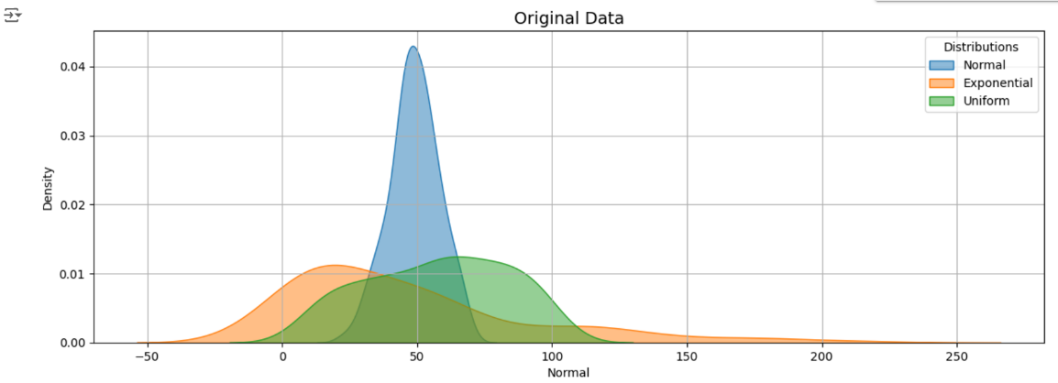
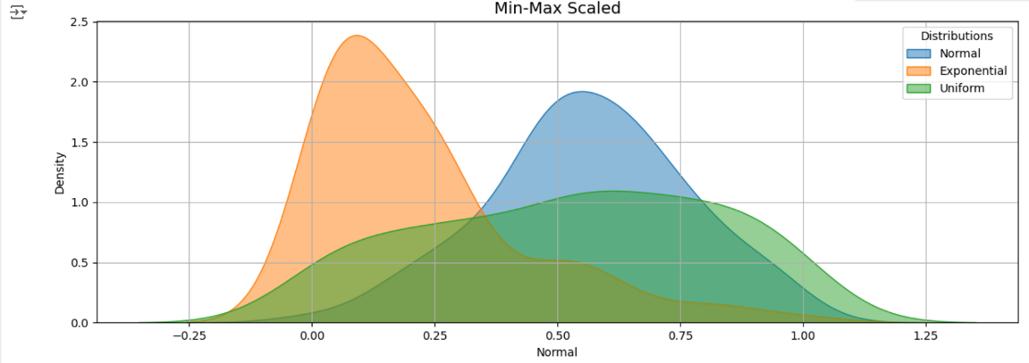
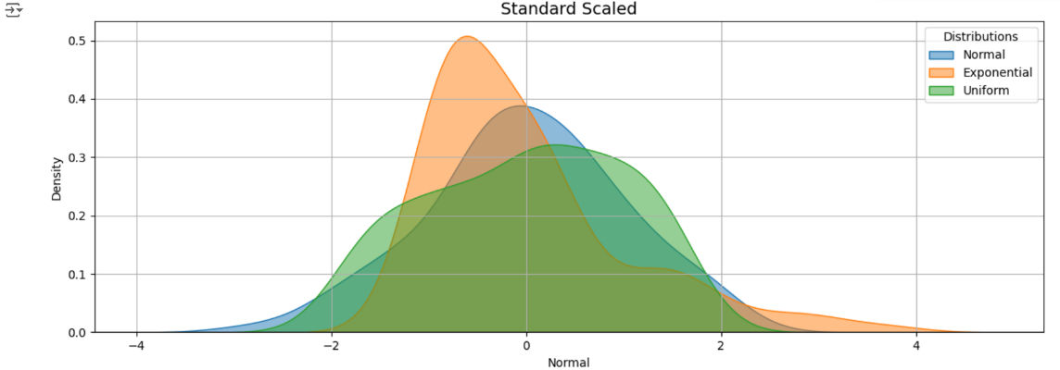
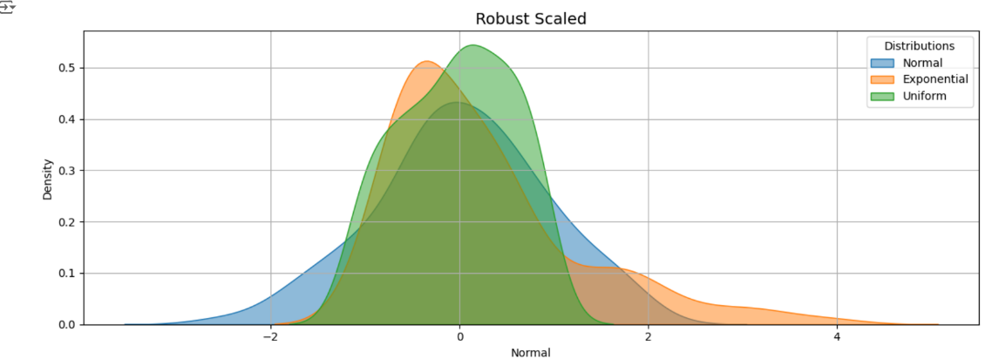

https://colab.research.google.com/drive/1E8qskQt377bnqru5-tjsC0Xiz9XACIBd?usp=sharing

Інсайт (від англ. insight – осягнення) – миттєве усвідомлення загальних, істотних властивостей певного предмета чи явища.

